**Dokumentation Modul 187**

Inhalt

Rechnen / Umwandlungen – Binäre Dezimale 3

Byte(s) 3

Bytes und Einheiten rechnen 3

Binäre Speichereinheit 4

PC-Komponente 4

Kompabilität 6

Schnittstellen 7

Ergonomie 8

Stuhl einstellen 8

Tischhöhe anpassen: 9

Reflexion und Blendungen: 9

Bildschirm Tastaturen richtig positionieren 9

Bewegung und PC - Brillen 9

EVA-Prinzip 10

Betriebssystem 10

Unterschiedliche Betriebssysteme 11

Was gibt es für Betriebssysteme: 11

Welche Hardware für Windows / Linux? 11

Windows vs. Linux: 12

UEFI / BIOS 12

Dateisysteme 14

Vergleich 14

Unterstützte Windows Dateisysteme: 15

Partitionstabelle 15

Wozu dient eine Partitionstabelle? 15

Partitionen / Partitionssysteme 15

Was ist eine Partition? 15

Voraussetzungen für Partitionen 15

Warum mehrere Partitionen 15

HDD vs. SSD 16

HDD (Hard Disk Drive): 17

SSD (Solid State Drive): 17

Partitionstabellen von MBR und GPT 18

GPT 18

MBR 19

Unterschiede GPT und MBR 19

Lizenztypen 20

Formatierungen 20

Standardformatierung 20

Schnelle Formatierung 21

Unterschied Standard und Schnelle Formatierung 21

Benutzerrechte 22

Lokale Gruppen – Windows - **Administratoren** 22

Benutzer 22

Sicherheit (Bedrohungen und Massnahmen) 24

Allgemeine Schutzmaßnahmen gegen Bedrohungen 25

**Access Point** 27

**Router** 27

**DNS (Domain Name System)** 27

**Gateway** 27

**Subnetzmaske** 27

**IP-Adresse** 27

***WICHTIG FÜR DIE EINSTELLUNGEN BEI NETZWERKEN!!*** 32

Dienste deaktivieren (Windows) 33

Versteckte Dateien sowie Dateinamenerweiterungen in Explorer anzeigen (Windows) 33

Energiesparplan erstellen (Windows) 34

Standartprogramm für ".xlsx" und weitere Dateinamen festlegen 34

Wo finden Sie System Logdaten? 34

Wo finden Sie Informationen über Ihre Festplatte und Partition?: 35

Finden Sie heraus ob alle Treiber sauber installiert sind und alle Geräte funktionieren. Welches Tool verwenden Sie dazu? 35

Installieren Sie Thunderbird oder ein Mailprogramm und stellen Sie diesen als Standardmailprogramm ein: 35

Installieren Sie eine Textbearbeitung (Notepad++) und stellen Sie Ihr System so ein, dass alle .txt Dateien damit geöffnet werden 36

Öffnen Sie die Windows Datenträgerverwaltung und erstellen Sie 3 gleich grosse Partitionen. 36

Autostart bearbeiten für einen Benutzer: 36

Autostart bearbeiten für alle: 37

Um eine Partition von NTFS auf exFAT umzustellen, verwenden Sie die folgenden Schritte in der Windows-Eingabeaufforderung (cmd): 37

*Was passiert mit der Dateigrösse auf der Festplatte, wenn Sie die Clustergrösse (Zuordnungseinheit) beim Formatieren erhöhen?* 37

Neue Benutzer und Gruppen 37

Benutzer / Gruppe hinzufügen: 37

1. **Persönliches Kennwort anpassen und einen Kennworthinweis hinterlegen**: 41

2. **Profilbild anpassen**: 42

3. **Persönlichen Autostart anpassen**: 42

Commands 44

# Rechnen / Umwandlungen – Binäre Dezimale

## Byte(s)

1 Byte = 8 Bytes

1 Kilobyte (KB) = 1024 Bytes

1 Megabyte (MB) = 1024 Kilobytes = 1,048,576 Bytes

1 Gigabyte (GB) = 1024 Megabytes = 1,073,741,824 Bytes

1 Terabyte (TB) = 1024 Gigabytes = 1,099,511,627,776 Bytes

## Bytes und Einheiten rechnen

**Von Bytes zu anderen Einheiten:**

Kilobytes (KB) ≈ Bytes / 1000 (anstatt 1024)

Megabytes (MB) ≈ Bytes / 1,000,000 (anstatt 1024^2)

Gigabytes (GB) ≈ Bytes / 1,000,000,000 (anstatt 1024^3)

Gigabytes (GB) ≈ Bytes / 1,000,000,000,000(anstatt 1024^4)

**Von anderen Einheiten zu Bytes:**

Bytes ≈ Kilobytes (KB) * 1000

Bytes ≈ Megabytes (MB) * 1,000,000

Bytes ≈ Gigabytes (GB) * 1,000,000,000

Bytes ≈ Gigabytes (GB) * 1,000,000,000,000

**Binär Präfixe (MiB, GiB, usw.) immer grösser bei gleicher grösse und anzahl**

**🡪 Bsp. 1KB < 1KiB / 1MB < 1MiB ….**

## Binäre Speichereinheit

**Kibibyte (KiB):**

1 KiB = 2^10 Bytes = 1.024 Bytes

**Mebibyte (MiB):**

1 MiB = 2^20 Bytes = 1.024 KiB = 1.048.576 Bytes

**Gibibyte (GiB):**

1 GiB = 2^30 Bytes = 1.024 MiB = 1.073.741.824 Bytes

**Tebibyte (TiB):**

1 TiB = 2^40 Bytes = 1.024 GiB = 1.099.511.627.776 Bytes

**Pebibyte (PiB):**

1 PiB = 2^50 Bytes = 1.024 TiB = 1.125.899.906.842.624 Bytes

**Exbibyte (EiB):**

1 EiB = 2^60 Bytes = 1.024 PiB = 1.152.921.504.606.846.976 Bytes

## PC-Komponente

|  |  |  |  |  |
| --- | --- | --- | --- | --- |
| **Bilder** | **Deutsch** | **Englisch** | **Kennzahlen** | **Beschreibung** |
| Asus ROG STRIX B560-E GAMING WIFI Mainboard Sockel (PC) Intel® 1200  Formfaktor (Details) ATX Mainboard-Chipsatz Intel® B – Conrad Electronic  Schweiz | MB  (Hauptplatine) | Motherboard / Mainboard | **Grösse (meistens):** 305 x 244mm  **Sockeltyp:** LGA 1700/1200 (Intel)  **RAM-Slots**: 4 | Dort werden alle Komponente zusammen verbunden und miteinander verknüpft. Zudem verteil es vom Netzteil die Komponente mit Strom. |
| CPU, processor PNG transparent image download, size: 1000x1000px | CPU (Hauptprozessor) | Central Processing Unit | **Kernanzahl:**  4-16 (Highend CPU's: 32)  **Taktfrequenz:** 2.5 – 3.5GHz  (Mit Boost / Übertakten: 4.5 – 5GHz)  **Threads**: 8-32 (Variiert auf Kernanzahl)  **Grösse**: 3.7 x 3.7cm | Der Prozessor ist sozusagen das Herzstück des PC's. Alle Berechnungen und den Datenaustausch zwischen Speicher und den Komponenten laufen dortdrauf. |
| G.Skill TridentZ RGB PC-Arbeitsspeicher Kit DDR4 16 GB 2 x 8 GB Non-ECC  2400 MHz 288pin DIMM CL15-15-15-35 F4-2400C15D- – Conrad Electronic Schweiz | RAM (Arbeitsspeicher) | Random-Access Memory | **Versionen**: DDR,1,2,3,4  **Kapazität insgesamt**: 16-64GB  **Taktfrequenz**: 2400, 3200, 3600MHz  **Latenzzeiten** (Angegeben in CL): CL16, CL18  **Grösse**: 13.3 x 3.1cm | Es ruft die Daten ab, die von dem Computer verwendet werden und lagert Daten aus, die nicht gebraucht werden. |
| SAMSUNG 980 PRO 2 TB, SSD PCIe 4.0 x4, NVMe 1.3c, M.2 2280, intern | HDD/SSD (Festplatte) | Hard Disk Drive / Solid State Drive | **Speicherkapazität**:  512GB-2TB  **Lese/Schreib Geschwindigkeit**:  500-5200MB/s  **Schnittstelle**: SATA, NVMe  **Grösse variiert**:  10.2 x 14.7cm | Es speichert langfristige Daten ab, die man über einen längeren Zeitraum braucht. Also eine langfristige Datenspeicherung. |
| Alles über Grafikkarten - com! professional | GPU (Grafikprozessor) | Graphics Processing Unit | **Kernanzahl (Je nach Hersteller – High End):**  *Nvidia: CUDA Cores 10000*  **VRAM:** 6-24GB  **Grösse variiert:** | Die GPU ist dafür da, um die Darstellung auf dem Monitor zu verbessern und schlussendlich die Befehle grafisch darzustellen auf einem Monitor. |
| Best PC Gaming Power Supply for the Money 2018 - Tiered PSU List | PSU (Netzteil) | Power Supply Unit | **Leistung**: 500-1000Watt  **Effizienzbewertung angegeben in:** Bronze, Silber, Gold, Platin, Titanium  **Grösse**: 15 x 8,6 x 14cm | Das Netzteil sorgt dafür, das er den PC mit Strom versorgen kann. Ausserdem wandelt er auch den Strom von der Steckdose in kleinere Einheiten um, sodass die Komponenten nicht überspannen. |
| Externes DVD/CD Laufwerk - Blu-ray ▫ Optische Laufwerke | DVD-Laufwerk | Digital Versatile Disc | **Lesegeschwindigkeit:**  16x – 24x  **Schreibgeschwindigkeit:**  16 – 24x  **Grösse:** 14.6 x 4.1 x 17cm  🡪Bsp. 16x heisst 16-mal schneller als die Basis (1.385MB/s) | Es liesst die Informationen von einer eingelegenen Disk mithilfe eines Laserstrahlers aus, die man in das Laufwerk einfügt. |
|  | "Allgemeiner" Lüfter (Kühler) | Fan / Cooler | **Geschwindigkeit:**  1000-1500U/min  **Grösse**: 12 x 12cm | Kühlt interne Komponenten, indem er Hitze abführt und Frischluft zuführt. |
| What is NIC (network interface card)? | NIC (Netzwerkkarte) | Network Interface Card/Controller | **Übertragungsrate:**  1-10Gbps  **Grösse:** 12 bis 22cm | Ermöglicht die Verbindung des Computers mit einem Netzwerk. |
| be quiet! Pure Rock Slim 2, CPU-Kühler | CPU-Kühler | CPU-Cooler / Fan | **Grösse:** 12 bis 16cm | Speziell für die Kühlung des CPUs konzipiert, um Überhitzung zu vermeiden. |
| Phanteks PHANTEKS NV Series NV7 Big-Tower, Tempered Glass, DRGB - schwarz  Full Tower PC-Gehäuse, Gaming-Gehäuse Weiß – Conrad Electronic Schweiz | PC-Gehäuse | PC-Case | **Mini-ITX:** etwa 20 cm x 20 cm x 35 cm.  **Micro-ATX:** etwa 25 cm x 25 cm x 40 cm.  **ATX**: etwa 45 cm x 20 cm x 50 cm. | Alle Komponente für den PC, wird darin verstaut und aufgebaut. Also alles kommt ins Gehäuse rein.  🡪Schutz und Kühlung |

Kompabilität*:*

| **Komponente** | **Kompatibilität** |
| --- | --- |
| MB (Hauptplatine) | Muss mit CPU-Sockel, RAM-Typ und Erweiterungsslots kompatibel sein. |
| CPU (Hauptprozessor) | Muss mit dem Sockel und Chipsatz der Hauptplatine kompatibel sein. |
| RAM (Arbeitsspeicher) | Muss den Spezifikationen der Hauptplatine (DDR-Typ und Geschwindigkeit) entsprechen. |
| HDD/SSD (Festplatte) | Kompatibel mit den SATA-Anschlüssen der Hauptplatine; Größe muss ins PC-Gehäuse passen. |
| GPU (Grafikprozessor) | Muss mit den PCIe-Slots der Hauptplatine und der Leistung des Netzteils kompatibel sein. |
| PSU (Netzteil) | Muss ausreichende Leistung für alle Komponenten liefern; Stecker müssen zu den Komponenten passen. |
| DVD-Laufwerk | Muss einen passenden Anschluss (meist SATA) auf der Hauptplatine haben; Größe muss ins Gehäuse passen. |
| Allgemeiner Lüfter | Muss zu den Lüfteranschlüssen der Hauptplatine passen und im Gehäuse montierbar sein. |
| NIC (Netzwerkkarte) | Muss mit dem Erweiterungsslot-Typ (meist PCIe) der Hauptplatine kompatibel sein. |
| CPU-Kühler | Muss zum CPU-Sockel passen und im Gehäuse montierbar sein. |
| PC-Gehäuse | Muss ausreichend Platz für alle Komponenten bieten und deren Montage unterstützen. |

## Schnittstellen

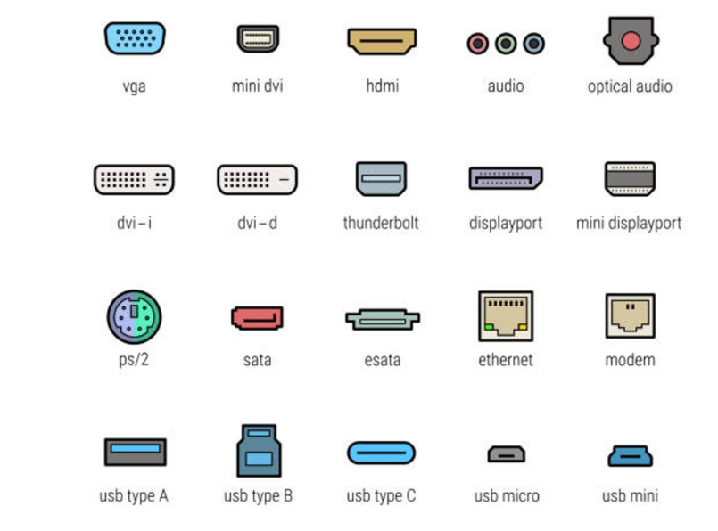

1. **\*\*USB A:\*\*** Eine weit verbreitete Schnittstelle, die an Computern, Ladegeräten und vielen anderen Geräten zu finden ist. Sie dient dem Anschluss von Peripheriegeräten wie Mäusen, Tastaturen, Druckern, externen Festplatten und zum Laden von Geräten.

2. **\*\*USB B: (Universal Serial Bus)\*\*** Eine weniger verbreitete USB-Schnittstelle, die hauptsächlich bei Druckern und einigen externen Festplatten zu finden ist.

3. **\*\*USB C:\*\*** Eine neuere USB-Schnittstelle, die sich durch ihre umkehrbare Steckverbindung auszeichnet. Sie wird für eine Vielzahl von Geräten verwendet, darunter Smartphones, Laptops und Tablets, und unterstützt oft auch das Laden mit höherem Strom sowie Videoausgabe.

4. **\*\*PS/2: (Personal System 2)\*\*** Eine ältere Schnittstelle, die hauptsächlich für Mäuse und Tastaturen verwendet wird. Sie findet man oft auf älteren Computern oder spezialisierten Systemen.

5. **\*\*RS232 (Recomanded Standard – 232):\*\*** Eine Schnittstelle für serielle Kommunikation, die häufig in der industriellen Steuerung, für Netzwerkgeräte und in älteren Computern verwendet wird.

6. **\*\*RJ45: (Registered Jack Nummer 45)\*\*** Diese Schnittstelle wird für Ethernet-Netzwerkkabel verwendet und ermöglicht die Verbindung mit lokalen Netzwerken und dem Internet.

7. **\*\*DisplayPort – (Digitale Bild und Tonübertragung):\*\*** Eine Schnittstelle für Video und Audio, die häufig für Computermonitore und professionelle A/V-Ausrüstung verwendet wird.

8. \*\***VGA – (Video Graphics Array / Analoge Bildübertragung)**:** Eine ältere Video-Schnittstelle, die analoge Signale überträgt. Sie wird häufig für ältere Monitore und Projektoren verwendet.

9. \*\***DVI (Digital Video Interface / Digitale Bildübertragung)**:** Eine Schnittstelle, die sowohl digitale als auch analoge Videosignale übertragen kann. Sie wird für Monitore und einige ältere HDTV-Geräte verwendet.

10. \*\***HDMI – (High Definition Multimedia Interface / Digitale Bild und Tonübertragung):\*\*** Eine weit verbreitete Schnittstelle für Audio- und Videosignale, die für Fernseher, Monitore, Laptops, Spielkonsolen und mehr verwendet wird.

11. **\*\*3.5mm Klinkenanschluss:\*\*** Eine Audio-Schnittstelle, die für Kopfhörer, Mikrofone und Audio-Ausgänge in Computern, Smartphones und einer Vielzahl von Audio-Geräten verwendet wird.

12. **\*\*USB-Mini:\*\*** Eine ältere, kleinere Version des USB-Anschlusses, die häufig in älteren Mobilgeräten und Digitalkameras verwendet wurde.

13. \*\***SATA-Kabel – (Serial Advanced Technology Attachment)**:** Diese Schnittstelle wird für den Anschluss von Festplatten, SSDs und optischen Laufwerken in Computern verwendet.

14**. **E-SATA:** (External Advances Technology Attachment)** Eine externe Version der SATA-Schnittstelle, die für externe Festplatten und Speichergeräte verwendet wird.

# Ergonomie

## Stuhl einstellen

*Sitzhöhe*:

* Oberschenkel fast ganz auf Sitzfläche aufliegt, Füße flach auf Boden.
* Winkel: Ca. 90° zwischen Ober-/Unterschenkeln und Oberschenkeln/Rumpf.
* Abstand: Mindestens zwei Finger zwischen Sitzkante und Kniekehlen.

*Rückenlehne*:

* Höhen- und neigungsverstellbar, mit Lendenbausch.
* Synchronmechanik: Für dynamisches Sitzen, Rücken leichter Druck gegen Lehne.

## Tischhöhe anpassen:

* Freier Platz unter dem Tisch für Beinfreiheit
* "Ellbogenregel" für Tischhöhe: Ellbogenhöhe = Tischhöhe + Tastaturhöhe
* Bei nicht verstellbarem Tisch: Stuhlhöhe anpassen für Ellbogenregel
* Fussstütze für kleine Personen, um hängende Füße zu vermeiden

## Reflexion und Blendungen:

* Tisch und Bildschirm seitlich zum Fenster positionieren (90°-Winkel)
* Keine heruntergelassenen Storen
* Einsatz von Folienrollos (von unten nach oben)
* Lamellenvorhänge mit vertikalen Streifen nutzen
* Sicht nach draußen erhalten, Blendung vermeiden

## Bildschirm Tastaturen richtig positionieren

*Bildschirm einrichten*

* Schieben Sie Ihren Bildschirm auf die unterste Position. Die Unterkante des Bildschirms sollte auf dem Tisch aufliegen.
* Neigen Sie den Bildschirm so, dass Ihr Blick senkrecht darauf fällt.
* Stellen Sie den Bildschirm so auf, dass die Sehdistanz zum Bildschirm etwas mehr als eine Armlänge beträgt.
* Wenn die Darstellung auf dem Bildschirm zu klein ist, können Sie diese mit der Zoom-Funktion vergrössern.

*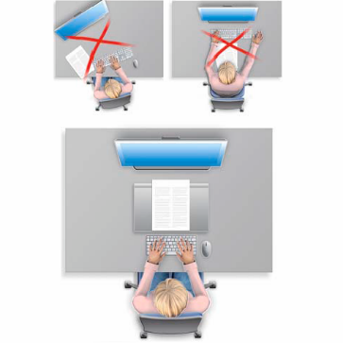Tastatur und Dokumente platzieren*

* Tastatur gerade vor sich positionieren
* Papierdokumente zwischen Tastatur und Bildschirm
* Geneigte Dokumentenauflage verwenden
* Auflagehöhe hinten ca. 7 cm

*Arbeiten mit zwei Bildschirmen*

* 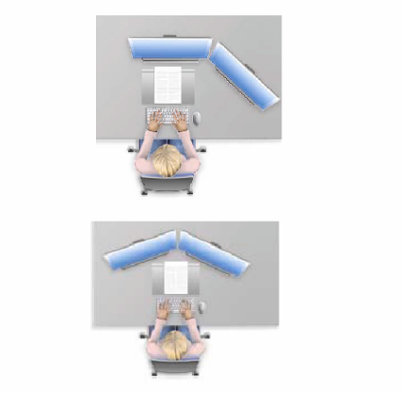Hauptbildschirm zentral, wenn meistens mit einem gearbeitet wird
* Zusatzbildschirm seitlich, gleiche Sehdistanz wie Hauptbildschirm
* Symmetrische Anordnung bei häufiger Arbeit mit beiden Bildschirmen
* Fenster flexibel zwischen beiden Bildschirmen verschiebbar

## Bewegung und PC - Brillen

*In Bewegung bleiben - Pausen*

Wir sorgen bewusst für Bewegung, indem wir …

* so oft wie möglich die Position wechseln und zum Beispiel die Rückenlehne freischalten,
* bewusst den Bewegungsraum nutzen,
* uns zwischendurch strecken und dehnen,
* Pausen und Kurzpausen auch bei grossem Arbeitsdruck bewusst einplanen.

*PC - Brillen*

* Gleitsicht-/Lesebrillen ungeeignet für Bildschirmarbeit
* Näherung an Bildschirm + Kopf in Nacken = Verspannungen
* PC-Brillen: optimales Sehfeld auf Bildschirmdistanz
* Natürliche Körperhaltung durch PC-Brillen ermöglicht

# EVA-Prinzip

Das EVA-Prinzip steht für Eingabe, Verarbeitung und Ausgabe (Englisch: Input, Processing, Output). Es ist ein grundlegendes Konzept in der Informatik und beschreibt den allgemeinen Arbeitsprozess von Computersystemen:

1. **Eingabe (Input)**: Daten oder Befehle werden in das System eingegeben, z.B. über Tastatur, Maus, Mikrofon oder andere Eingabegeräte.

2. **Verarbeitung (Processing)**: Die eingegebenen Daten werden vom Prozessor verarbeitet. Dies kann die Ausführung von Berechnungen, die Anwendung von Algorithmen oder andere Verarbeitungsschritte umfassen.

3. **Ausgabe (Output)**: Die Ergebnisse der Verarbeitung werden ausgegeben, beispielsweise auf einem Bildschirm, über Lautsprecher oder durch Drucken.

Dieses Prinzip bildet die Basis für die Funktionsweise von Computern und vielen anderen elektronischen Geräten.

# Betriebssystem

Ein Betriebssystem (OS) ist ein Set von Computerprogrammen, das die Hardware-Ressourcen eines Computers verwaltet und als Schnittstelle zwischen Hardware und Benutzeranwendungen dient. Es besteht hauptsächlich aus einem Kernel, der die Hardware steuert, sowie aus Startprogrammen für verschiedene Aufgaben.

# Unterschiedliche Betriebssysteme

## Was gibt es für Betriebssysteme:

| **Hersteller** | **Betriebssysteme** |
| --- | --- |
| Microsoft | Windows 10, Windows 11, Windows 8, Windows 7, Windows XP, Windows Vista, Windows 98, Windows 95, MS-DOS, Windows Server |
| Apple | macOS (Monterey, Big Sur, Catalina, etc.), iOS, iPadOS, watchOS, tvOS, Mac OS X (frühere Versionen), Mac OS (klassische Versionen) |
| Linux | Ubuntu, Fedora, Debian, Red Hat Enterprise Linux, CentOS, openSUSE, Arch Linux, Linux Mint, Manjaro, Kali Linux |

## Welche Hardware für Windows / Linux?

Welche Hardware wird benötigt, um die aktuellen Versionen von Microsoft Windows und Ubuntu Linux auszuführen?

**Windows** **10**:

Prozessor: Prozessor mit 1 GHz oder schneller

RAM: 1 GB für 32 Bit / 2 GB für 64 Bit

Festplattenspeicher: 16 GB für 32 Bit / 32 GB für 64 Bit

Grafikkarte: DirectX 9 oder höher mit WDDM 1.0 Treiber

Display: 800 x 600

Internet: Erforderlich

**Ubuntu 22:**

Prozessor: Core 2 Duo 2 GHz

Arbeitsspeicher: 4 GB

Festplattenspeicher: 25 GB

Startmedium: DVD-ROM / USB port

Display: 1024 x 768

Internet: Erforderlich

|  |  |  |  |  |
| --- | --- | --- | --- | --- |
|  | **Ist** | **Soll** | | |
|  | **Windows 7** | **Änderungen** | **Windows 10 64 Bit** | **Ubuntu 22** | |
| **CPU** | >2 GHz, 2 Cores |  | 1 GHz | 2 GHz, 2 Cores | |
| **RAM** | 2 GB | **4 GB** | 2 GB | 1 – 4 GB | |
| **HD (Hard Disk)** | 32 GB | **+ 40 GB**  **(für Ubuntu)** | 32 GB | 25 GB | |
| **Grafik** | Ist gut, wir erfüllt |  | DirectX 9, 800 x 600 Pixel | 1024 x 768 Pixel | |
| **NIC (Network Internet Card)** | Ist gut, wir erfüllt |  | Erforderlich | Erforderlich | |
| **USB / DVD**  **(Fürs Booten)** | Nicht gut, fehlt | **ISO-File** | Erforderlich | Erforderlich | |

**Man braucht zwei verschiedene Disks, für "Dual Boot!"**

## Windows vs. Linux:

| **Eigenschaft** | **Windows** | **Linux** |
| --- | --- | --- |
| *Kernel-Typ* | Hybrid Kernel | Monolithischer Kernel |
| *Quellcode* | Closed Source | Open Source |
| *Hauptverwendungszweck* | Kommerzielle Zwecke | Test-Systeme, Server, Web |
| *Benutzeroberfläche* | 1 GUI, Terminal | Verschiedene GUIs, Terminal |
| *Systemanforderungen* | Hohe Systemanforderungen | Tiefe Systemanforderungen (für ältere Hardware) |
| *Lizenz und Kosten* | Kostenpflichtig → EULA (End User License Agreement) | "Gratis" → GNU/GPL (General Public Licence) |
| *Community* |  | Große Community |
| *Sicherheitsrisiken* | Viele Viren → Höheres Sicherheitsrisiko |  |
| *Anpassungsfähigkeit* | Geringe Anpassungsfähigkeit | Hohe Anpassungsfähigkeiten |
| *Anwendungsverfügbarkeit* | Windows-Applikationen | Große Vielfalt an Applikationen |

# UEFI / BIOS

UEFI, kurz für "Unified Extensible Firmware Interface", ist ein moderner Standard für die Firmware-Schnittstelle von Computern, der das ältere BIOS (Basic Input/Output System) ersetzt hat. Hier sind die wichtigsten Punkte, die Sie über UEFI verstehen sollten, insbesondere im Hinblick auf eine Prüfung:

## Grundkonzept von UEFI:

1. **Ersatz für BIOS**: UEFI ist der Nachfolger des traditionellen BIOS und bietet erweiterte Funktionen und eine verbesserte Benutzeroberfläche.

2. **Schnittstelle**: Es dient als Schnittstelle zwischen dem Betriebssystem und der Hardware des Computers.

## Hauptmerkmale von UEFI:

1. **Grafische Benutzeroberfläche**: UEFI bietet oft eine grafische Benutzeroberfläche (GUI) mit Mausunterstützung, im Gegensatz zum textbasierten BIOS.

2. **Schnellerer Boot-Prozess**: UEFI ermöglicht einen schnelleren Startvorgang des Computers.

3. **Unterstützung für große Festplatten**: Unterstützt Festplatten mit mehr als 2 TB Speicherkapazität, was über die Grenzen des traditionellen BIOS hinausgeht.

4. **Sicheres Booten (Secure Boot)**: Eine Funktion, die verhindert, dass Malware den Bootvorgang beeinträchtigt, indem sie nur signierte Software (wie Betriebssysteme) startet.

5. **Netzwerkfähigkeiten**: UEFI kann Netzwerkdienste direkt nutzen, was Fernkonfigurationen und -diagnosen ermöglicht.

6. **Modularer Aufbau**: UEFI-Firmware kann leichter erweitert und angepasst werden, was mehr Flexibilität für Hersteller bedeutet.

## Funktionsweise von UEFI:

1. **Initialisierung der Hardware**: Beim Einschalten des Computers initialisiert UEFI die Hardwarekomponenten.

2. **Laden des Boot-Managers**: Lädt dann den Boot-Manager, der verfügbare Boot-Optionen auflistet (z.B. verschiedene Betriebssysteme oder Wiederherstellungstools).

3. **Auswahl des Boot-Geräts**: Der Benutzer wählt das gewünschte Boot-Gerät oder -System, und UEFI lädt die notwendigen Dateien, um das Betriebssystem zu starten.

4. **Übergabe an das Betriebssystem**: Nach dem Laden der notwendigen Dateien übergibt UEFI die Kontrolle an das Betriebssystem.

## Wichtige Aspekte für UEFI

- **Verständnis der UEFI-Bootprozess**: Wissen, wie UEFI den Computer startet und wie es sich vom BIOS-Bootprozess unterscheidet.

- **Sicheres Booten (Secure Boot)**: Verstehen, wie Secure Boot arbeitet und warum es wichtig für die Systemsicherheit ist.

- **Kompatibilität und Konfiguration**: Wissen, wie UEFI mit verschiedenen Betriebssystemen und Hardwarekomponenten interagiert und wie man UEFI-Einstellungen konfiguriert.

- **Vorteile gegenüber BIOS**: Kenntnis der Vorteile von UEFI gegenüber BIOS, einschließlich Unterstützung für größere Festplatten, verbesserte Schnittstelle und erweiterte Sicherheitsfunktionen.

UEFI ist ein komplexes und umfangreiches Thema, und es ist wichtig, sich eingehend mit seinen Funktionen und Vorteilen zu beschäftigen, um für eine Prüfung gut vorbereitet zu sein.

# Dateisysteme

Das Dateisystem (englisch file system oder filesystem) ist eine Ablageorganisation auf einem Volume wie etwa einem Datenträger eines Computers. Dateien können gespeichert, gelesen, verändert oder gelöscht werden. Für den Nutzer müssen Dateiname und computerinterne Dateiadressen in Einklang gebracht werden. Das leichte Wiederfinden und das sichere Abspeichern sind wesentliche Aufgaben eines Dateisystems. Das Ordnungs- und Zugriffssystem berücksichtigt die Geräteeigenschaften und ist elementarer Bestandteil eines Betriebssystems.

**Text in Stichworten**

* Ablageorganisation auf Datenträgern
* Speichern, Lesen, Ändern, Löschen von Dateien
* Abgleich von Dateinamen und internen Adressen
* Leichtes Wiederfinden von Dateien
* Sicheres Abspeichern als Kernfunktion
* Berücksichtigung von Geräteeigenschaften
* Elementarer Bestandteil eines Betriebssystems

Vergleich**:** Die aktuell wichtigsten Dateisysteme im Vergleich:

| **Dateisystem** | **Entwickler** | **Verwendung** | **Hauptmerkmale** | **Kompatibilität** |
| --- | --- | --- | --- | --- |
| NTFS | Microsoft | Standard für Windows-Systeme | Unterstützt große Dateien/Volumen, Dateiberechtigungen, Verschlüsselung, Schattenkopien, Disk Quotas | Native in Windows, lesbar in macOS/Linux |
| exFAT | Microsoft | Für Flash-Speicher wie USB-Sticks und SD-Karten | Keine Grenze für Datei-/Partitionsgrößen, weniger Overhead als NTFS | Hohe Kompatibilität mit verschiedenen OS |
| FAT32 | Microsoft | Ältere/kleinere Speichergeräte | Einfache Struktur, maximale Dateigröße von 4 GB, maximale Partitionsgröße von 8 TB | Universelle Kompatibilität |
| FAT16 | Microsoft | Ältere Systeme und kleinere Speichergeräte | Unterstützt kleinere Partitionen (bis zu 2 GB), einfach und robust, begrenzte Dateigröße und Kapazität | Hohe Kompatibilität, aber begrenzte Kapazität |
| ext4 | Linux-Community | Standard für viele Linux-Distributionen | Unterstützt große Dateien/Volumen, Journaling, Extents, Delayed Allocation | Hauptsächlich Linux, spezielle Software für Windows/macOS |
| APFS | Apple Inc. | Standard für Apple-Betriebssysteme | Optimiert für SSDs, unterstützt Verschlüsselung, Snapshots, Space Sharing, verbesserte Dateiintegrität | Native in Apple OS, keine in Windows/Linux |

Unterstützte Windows Dateisysteme: Derzeit unterstützt Windows 10 die Dateisysteme NTFS, FAT32 und FAT16. **NTFS ist derzeit der Standard für die Windows Dateisysteme.**

# Partitionstabelle

## Wozu dient eine Partitionstabelle?

Die Partitionstabelle auf einer Festplatte dient dazu, die Aufteilung des Speicherplatzes in separate Partitionen festzuhalten. Sie enthält wichtige Informationen wie Größe, Lage und Typ jeder Partition. Dies ermöglicht dem Betriebssystem, die verschiedenen Partitionen zu erkennen und entsprechend darauf zuzugreifen, sei es zum Speichern von Daten, Installieren von Betriebssystemen oder für spezielle Anwendungen wie Recovery-Partitionen. Kurz gesagt, die Partitionstabelle ist entscheidend für die Organisation und Verwaltung des Speicherplatzes auf einer Festplatte.

# Partitionen / Partitionssysteme

## Was ist eine Partition?

Als Partition (lateinisch partitio ‚(Ein)teilung‘) werden die zusammenhängenden, aufeinanderfolgenden Datenblöcke eines Teils eines Volumes bezeichnet. Das kann der gesamte Speicherplatz oder ein Teil eines geeigneten physischen oder logischen Datenspeichers sein.

## Voraussetzungen für Partitionen

Bevor ein Datenträger partitioniert werden kann, muss ein Partitionsschema geschrieben werden. Im besten Fall sollte schon eins drauf sein!

## Warum mehrere Partitionen

Den Datenspeicher können Sie wahlweise in eine oder mehrere Partitionen aufteilen.

Gründe für eine solche Aufteilung können verschiedene sein, Wikipedia weist hier gute Gründe aus:

**Multi-Boot-System**: Partitionen erlauben, mehrere Betriebssysteme auf einer [Festplatte](https://moodle.zli.ch/mod/page/view.php?id=131249) zu installieren.  
Mehrere Dateisysteme: Jede Partition besitzt ihr eigenes Dateisystem, somit können durch Partitionierung verschiedene Dateisysteme auf einem physischen Datenträger angelegt werden.

**Datensicherheit**: Sollte das Dateisystem einer Partition Fehler aufweisen, sind die anderen Partitionen nicht davon betroffen. Das ist besonders vorteilhaft bei einer Neuinstallation des Betriebssystems, da nur dessen Partition formatiert werden kann und Daten auf anderen Partitionen erhalten bleiben.

**Organisation**: Man kann seine Daten dem Zweck nach in verschiedenen Partitionen speichern. So können zum Beispiel die Daten des Systems, Swapping-Daten, die Anwendungsprogramme und die Benutzerdaten auf unterschiedlichen Partitionen liegen, was beispielsweise Datensicherungen erleichtert.

**Systemsicherheit**: Unter vielen unixartigen Systemen ist es möglich, Eigenschaften für einzelne Partitionen festzulegen, beispielsweise etwa ausführbare Dateien zu verbieten (noexec).

**Wiederherstellungsvolume (meist als versteckte Partition)**: Beispiele sind etwa die Windows-Wiederherstellungsumgebung oder das macOS-Wiederherstellungsvolume

# HDD vs. SSD

| ***Eigenschaft*** | ***HDD (Hard Disk Drive)*** | ***SSD (Solid State Drive)*** |
| --- | --- | --- |
| *Speichertechnologie* | *Verwendet magnetische Platten zur Datenspeicherung.* | *Speichert Daten in Flash-Speicherzellen.* |
| *Mechanische Teile* | *Enthält bewegliche Teile wie rotierende Platten und Lese-/Schreibköpfe.* | *Hat keine beweglichen Teile, vollständig elektronisch.* |
| *Geschwindigkeit* | In der Regel langsamer aufgrund der mechanischen Bewegung. | Schneller, da der Zugriff auf Daten elektronisch erfolgt. |
| *Größe und Formfaktor* | Größer, da mechanische Teile Platz benötigen. | Kompakter und leichter, da keine mechanischen Teile vorhanden sind. |
| *Lautstärke* | Kann aufgrund beweglicher Teile lauter sein. | Fast geräuschlos, da keine beweglichen Teile. |
| *Stoßfestigkeit* | Weniger stoßfest aufgrund mechanischer Komponenten. | Höhere Stoßfestigkeit, da keine beweglichen Teile. |
| *Wärmeentwicklung* | Erzeugt mehr Wärme aufgrund beweglicher Teile. | Weniger Wärmeentwicklung. |
| *Energieverbrauch* | In der Regel höherer Energieverbrauch. | Geringerer Energieverbrauch. |
| *Preis* | In der Regel günstiger pro Gigabyte. | Teurer pro Gigabyte, aber Preise fallen. |
| *Technologiealter* | Ältere Technologie. | Neuere Technologie. |

# Hard Disk VM hinzufügen

IMMER "**SATA**" WÄHLEN BEI DEN EINSTELLUNGEN DES VMs

# Datenträger initialisieren

Zuerst fügt man eine Hard Disk im VM hinzu

Danach: 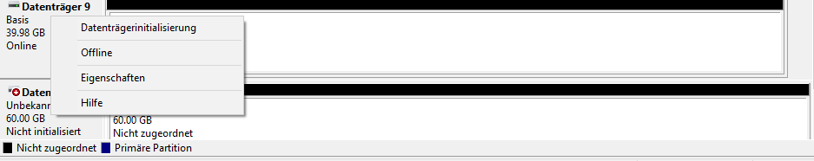

Und entweder GPT oder MBR auswählen

## HDD (Hard Disk Drive):

- Magnetisches Speicherlaufwerk

- Verwendet rotierende Metallscheibe und beweglichen Lese-/Schreibkopf

- Größer, schwerer und anfälliger für Beschädigungen

- Bietet große Speicherkapazität zu niedrigeren Kosten

## SSD (Solid State Drive):

- Flash-Speicherlaufwerk

- Keine beweglichen Teile, Daten auf NAND-Flash-Speicherchips gespeichert

- Schneller, leiser und robuster als HDDs

- Kleiner, leichter und energieeffizienter

- In der Regel teurer pro Gigabyte, aber schneller und zuverlässiger

Die Wahl hängt von Ihren Anforderungen und Ihrem Budget ab. HDDs eignen sich für große Datenmengen zu niedrigen Kosten, während SSDs für schnelle Leistung und Zuverlässigkeit geeignet sind, insbesondere für Betriebssysteme und Anwendungen. Hybridlaufwerke kombinieren beide Technologien.

# CMD Command um exFAT zu formatieren

Öffnen Sie die Eingabeaufforderung als Administrator:

Geben Sie den folgenden Befehl ein, um das Laufwerk I: zu formatieren:

**"format B: /FS:exFAT " !!"B" muss durch den Buchstaben des Laufwerkes ersetzt werden!!**

Ersetzen Sie I: durch den entsprechenden Laufwerksbuchstaben, falls er anders ist.

Der Befehl /FS:exFAT gibt an, dass das Dateisystem des Laufwerks zu exFAT formatiert werden soll.

Bestätigen Sie die Aufforderung zur Formatierung, wenn Sie dazu aufgefordert werden.

# Partitionstabellen von MBR und GPT

Als Partitionstabelle, oder Partitionsschema, bezeichnet man die Datenstruktur, welche die Aufteilung (Partitionierung) eines Datenträgers beinhaltet.

Aktuell ist das GPT (GUID Partition Table) Schema das gebräuchlichste neben dem etwas antiquierten MBR (Master Boot Record) Schema, das aber immer noch Anwendung findet

# GPT

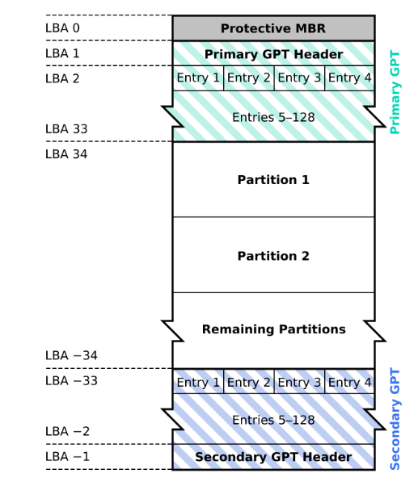GUID Partition Table (GPT), zu deutsch GUID-Partitionstabelle (von englisch Globally Unique Identifier), ist ein Standard für das Format von Partitionstabellen auf Datenträgern wie beispielsweise Festplatten. Die Spezifikation ist Teil des UEFI-Standards, der ausgehend von Großrechnern etwa seit dem Jahr 2000 das BIOS in PCs ersetzte. GPT ist dabei der Nachfolger der Partitionstabelle des Master Boot Record. GUID-Partitionstabellen können unter Einschränkungen auch auf Computern mit einem BIOS als Firmware verwendet werden.

# MBR

Der Master Boot Record (kurz MBR) enthält ein Startprogramm für BIOS-basierte Computer (IBM-PC-kompatible Computer) und eine Partitionstabelle. Er befindet sich im ersten Sektor eines in Partitionen aufteilbaren Speichermediums wie beispielsweise einer [Festplatte](https://moodle.zli.ch/mod/page/view.php?id=131249). Das Konzept aus Startprogramm und Partitionstabelle wurde 1983 mit dem IBM-PC XT und MS-DOS/PC DOS 2.0 eingeführt. Als Partitionstabelle hat sich der MBR als De-facto-Standard für Speichermedien aller Art, z. B. [USB](https://moodle.zli.ch/mod/page/view.php?id=131253)-Sticks, Speicherkarten oder externe Festplatten, etabliert und wird auch als PC-Partitionsschema bezeichnet.

## Unterschiede GPT und MBR

| **.** | **GPT** | **MBR** |
| --- | --- | --- |
| Anzahl Partitionen (primär) | 128 | 4 |
| Max. Festplattengrösse (512B Blockgrösse) | 8 ZiB | 2 TiB |
| Max. Festplattengrösse (4KB Blockgrösse) | 64 ZiB | 16 TiB |

Aufgrund von Software- und Dateisystemlimitationen ist es oft nicht möglich, die maximalen Speichergrössen wirklich auszunutzen.

Zum Beispiel hat Microsoft eine Limitation, dass maximal eine 18EiB grosse rohe Partition erstellt werden kann.  
Das Dateisystem (NTFS) unterstützt aber maximal 8PiB grosse Partitionen. 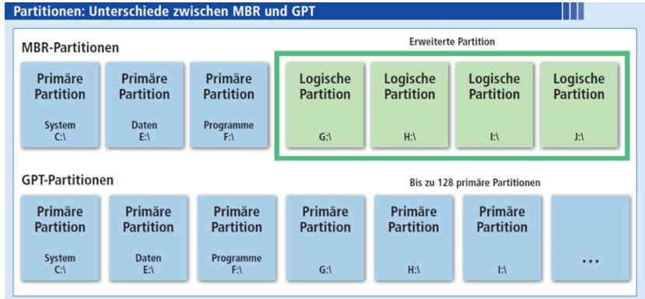

# Lizenztypen

Eine Lizenz für ein Betriebssystem wie Windows ist eine rechtliche Vereinbarung zwischen dem Benutzer und Microsoft, dem Hersteller des Betriebssystems. Hier sind die grundlegenden Punkte, die Sie beachten sollten:

1. Nutzung: Die Lizenz erlaubt Ihnen die Nutzung des Windows-Betriebssystems auf einem Computer.

2. Lizenztyp: Windows bietet verschiedene Lizenztypen, darunter Einzellizenzen für Heimanwender, Volumenlizenzen für Unternehmen und OEM-Lizenzen für vorinstallierte Systeme. Stellen Sie sicher, dass Sie die richtige Lizenz für Ihre Anforderungen erworben haben.

3. Aktivierung: Sie müssen Windows in der Regel aktivieren, um sicherzustellen, dass Sie eine legitime Kopie verwenden. Dies erfolgt normalerweise online oder telefonisch. Ausserdem nennt sich der Aktivierungsschlüssel auch **"Product Key"**

4. Installation: Die Lizenz legt fest, wie oft und auf welchen Computern Sie Windows installieren dürfen. Stellen Sie sicher, dass Sie die Installationsrichtlinien befolgen.

5. Updates: In der Regel haben Sie Anspruch auf Updates und Sicherheitspatches, solange Ihre Lizenz gültig ist.

6. Übertragung: Die Lizenz kann auch Regeln für die Übertragung auf andere Computer enthalten. Sie sollten sich mit diesen Bestimmungen vertraut machen, wenn Sie Ihr Betriebssystem auf einen anderen PC übertragen möchten.

7. Compliance: Es ist wichtig, die Lizenzbedingungen einzuhalten, um rechtliche Probleme zu vermeiden. Microsoft kann Verstöße gegen die Lizenzbedingungen rechtlich verfolgen.

Denken Sie daran, dass die genauen Bedingungen je nach Windows-Version und Lizenztyp variieren können. Stellen Sie sicher, dass Sie die Lizenzvereinbarung sorgfältig lesen und verstehen, um die rechtmäßige und ordnungsgemäße Nutzung Ihres Windows-Betriebssystems sicherzustellen.

# Formatierungen

## Standardformatierung

* **Gründlicher Prozess**: Die Standardformatierung löscht nicht nur das Dateiverzeichnis, sondern überprüft auch jeden Sektor der Festplatte auf Beschädigungen. Bei älteren Windows-Versionen überschreibt dieser Vorgang auch alle Daten auf dem Datenträger.
* **Zeitaufwändige**r: Dieser Prozess dauert deutlich länger, da er eine umfassende Überprüfung durchführt und in älteren Windows-Versionen jeden Sektor der Festplatte überschreibt.
* **Sicherer für Datenlöschung**: Aufgrund des gründlicheren Ansatzes ist es schwieriger, Daten nach einer Standardformatierung wiederherzustellen. Dies macht sie zur besseren Wahl, wenn Sie sicherstellen möchten, dass alte Daten nicht wiederhergestellt werden können.
* **Festplattenüberprüfung**: Eine wichtige Funktion der Standardformatierung ist die Erkennung und Markierung schlechter Sektoren. Dies kann die Lebensdauer und Zuverlässigkeit der Festplatte erhöhen.

## Schnelle Formatierung

* **Grundlegender Prozess**: Die Schnellformatierung entfernt Dateien von der Partition, indem sie das Dateiverzeichnis löscht und ein neues Dateisystem erstellt. Sie überschreibt jedoch nicht die Daten auf dem Datenträger.
* **Zeitersparnis:** Dieser Vorgang ist schneller, da er nur das Dateiverzeichnis löscht und das Dateisystem neu erstellt, ohne die gesamte Partition zu überprüfen oder jeden Sektor zu löschen.
* **Wiederherstellung möglich:** Da die Daten physisch nicht überschrieben werden, können mit spezieller Software möglicherweise Daten wiederhergestellt werden. Dies ist nützlich, wenn Sie versehentlich die falsche Partition formatieren, aber nicht ideal, wenn Sie alle Daten sicher löschen möchten.
* **Häufige Nutzung**: Schnellformatierung wird oft verwendet, wenn das Medium neu ist oder wenn keine Datenwiederherstellung befürchtet wird.

## Unterschied Standard und Schnelle Formatierung

Der Unterschied liegt eigentlich daran, wie mit den vorhandenen Daten auf dem Laufwerk umgegangen wird. Bei einer Normaler Formatierung wird das ganze Laufwerk auf fehlerhafte Sektoren überprüft. Ausserdem nutzt man diese normalerweise immer bei der ersten Formatierung einer Festplatte. Hingegen bei der Schnellen Formatierung gibt es keine Datenüberprüfung und markiert die Daten, die anstatt einer vollständigen Löschung überschrieben werden.

**ODER IN TABELEN FORM**

| **Kriterium** | **Schnellformatierung** | **Standardformatierung (Normaler Formatierung)** |
| --- | --- | --- |
| *Datenbehandlung* | Markiert Daten als löschbar, ohne sie physisch zu löschen | Überprüft das ganze Laufwerk auf fehlerhafte Sektoren |
| *Zeitaufwand* | Schnell, da keine umfassende Überprüfung erfolgt | Langsamer, da das ganze Laufwerk überprüft wird |
| *Datenwiederherstellung* | Möglich mit spezieller Software | Schwieriger, da Daten gründlicher entfernt werden |
| *Überprüfung auf Fehler* | Keine Überprüfung auf fehlerhafte Sektoren | Überprüft und markiert fehlerhafte Sektoren |
| *Übliche Anwendung* | Bei bereits genutzten Laufwerken ohne Sicherheitsbedenken | Erstformatierung eines Laufwerks oder bei Sicherheitsbedarf |
| *Sektoren-Überschreibung* | Nein | Ja (in älteren Windows-Versionen) |
| *Ideal für* | Schnelle Vorbereitung oder Neukonfiguration | Sichere Datenlöschung und Überprüfung der Festplattenintegrität |
| *Festplattenüberprüfung* | Nicht vorhanden | Integrierte Überprüfung auf Beschädigungen und Fehler |

# Benutzerrechte

In den aktuellen Betriebssystemen können beliebig viele lokale Benutzer erstellt werden.

Die erstellten Benutzer können anschliessend in Gruppen eingeteilt werden.

## Lokale Gruppen – Windows - **Administratoren**

﻿Mitglieder dieser Gruppe verfügen über Vollzugriff und können Benutzern nach Bedarf Benutzerrechte und Zugriffssteuerungsberechtigungen zuweisen. Mitglieder dieser Gruppe dürfen systemweite Programme installieren oder Veränderungen am System vornehmen.

## Benutzer

﻿Neu erstellte Benutzer werden automatisch dieser Gruppe zugeteilt. Mitglieder dieser Gruppe können die meisten allgemeinen Aufgaben durchführen, wie z. B. das Ausführen von Anwendungen, das Verwenden von Druckern sowie das Sperren des PCs. Benutzer dürfen jedoch keine systemweiten Programme (z.B. LibreOffice) installieren und auch keine Anpassungen am System vornehmen.

# Benutzer Gruppen erstellen mit Ablage

## **Benutzer- und Gruppenstruktur erstellen:**

1. **Öffnen der Computerverwaltung**:

- Klicken Sie mit der rechten Maustaste auf das Windows-Symbol und wählen Sie "Computerverwaltung".

2. **Gruppen erstellen**:

- Gehen Sie im linken Menü zu "Systemwerkzeuge" > "Lokale Benutzer und Gruppen" > "Gruppen".

- Rechtsklicken Sie auf "Gruppen" und wählen Sie "Neue Gruppe...".

- Erstellen Sie Gruppen für jedes Team (z.B. "Reparaturen", "Technik", "Lager").

3. **Benutzerkonten erstellen**:

- Wechseln Sie zu "Lokale Benutzer und Gruppen" > "Benutzer".

- Rechtsklicken Sie und wählen Sie "Neuer Benutzer...".

- Erstellen Sie Benutzerkonten für jeden Mitarbeiter (z.B. Holger Rauch, Ron Verheyen).

4. **Benutzer zu Gruppen hinzufügen**:

- Öffnen Sie die Eigenschaften jeder Gruppe und fügen Sie die entsprechenden Benutzer hinzu (siehe Tabelle).

5. **Arbeitsordner für Teams erstellen**:

- Erstellen Sie auf dem Server oder einem geteilten Laufwerk Ordner für jedes Team.

- Rechtsklicken Sie auf jeden Ordner, gehen Sie zu "Eigenschaften" > "Sicherheit" und stellen Sie sicher, dass nur die Mitglieder des jeweiligen Teams Zugriff haben.

6. **Berechtigungen für Holger Rauch**:

- Als Administrator können Sie Holger Rauch entweder direkt in die Administratorengruppe aufnehmen oder ihm spezifische Berechtigungen für die erforderlichen Aufgaben geben.

- Überlegen Sie, ob es sicherer ist, ihm nur die nötigsten Rechte zu geben, statt vollständige Admin-Rechte.

# Kennworthinweis hinterlegen

* Systemsteuerung oder "Control" bei Ausführen 🡪 "Anderes Konto verwalten" 🡪 "Konto ändern" 🡪 "Kennwort erstellen" 🡪 Kennworthinweis

## **Benutzereinstellungen:**

1. **Passwort ändern und Kennworthinweis hinterlegen**:

- Der Benutzer kann sein Passwort ändern, indem er `CTRL + ALT + DELETE` drückt und "Passwort ändern" auswählt.

- Beim Ändern des Passworts kann ein Kennworthinweis hinterlegt werden.

**ODER**

* Systemsteuerung oder "Control" bei Ausführen 🡪 "Anderes Konto verwalten" 🡪 "Konto ändern" 🡪 "Kennwort erstellen"

## 2. **Profilbild anpassen**:

- Der Benutzer geht zu "Einstellungen" > "Konten" > "Ihr Info" und klickt unter dem aktuellen Bild auf "Bild ändern".

## 3. **Persönlichen Autostart anpassen**:

- Der Benutzer drückt `WIN + R`, gibt `shell:startup` ein und drückt Enter, um den Autostart-Ordner zu öffnen.

- Hier können Verknüpfungen zu Programmen hinzugefügt oder entfernt werden, die beim Start ausgeführt werden sollen.

## **Administrator-Aktionen:**

1. **Neues Passwort setzen**:

- Als Administrator können Sie in der Computerverwaltung das Passwort eines Benutzers zurücksetzen.

- Rechtsklicken Sie auf das Benutzerkonto in "Lokale Benutzer und Gruppen" > "Benutzer" und wählen Sie "Kennwort festlegen...".

# Sicherheit (Bedrohungen und Massnahmen)

1. \*\***Virus**\*\*: Ein Virus ist eine Art von Malware, die sich selbst repliziert, indem sie sich in andere Programme einfügt. Sie können Daten beschädigen, löschen oder deren Funktion beeinträchtigen.

2. \*\***Trojaner**\*\*: Ein Trojaner ist eine bösartige Software, die als legitime Software getarnt ist. Nutzer laden sie unwissentlich herunter und installieren sie, wodurch der Trojaner Zugriff auf das System erhält.

3. \*\***Wurm**\*\*: Ein Wurm ist eine selbstreplizierende Malware, die sich ohne Benutzerinteraktion über Netzwerke verbreitet. Im Gegensatz zu Viren benötigen Würmer kein Host-Programm, um aktiv zu werden.

4. \*\***Ransomware**\*\*: Ransomware verschlüsselt die Daten des Benutzers und fordert für die Entschlüsselung ein Lösegeld. Selbst nach Zahlung des Lösegelds gibt es keine Garantie, dass die Daten wiederhergestellt werden.

5. \*\***BadPDF**\*\*: BadPDF bezeichnet schädliche PDF-Dateien, die Sicherheitslücken in PDF-Readern ausnutzen, um Malware zu verbreiten oder sensible Informationen zu stehlen.

6. \*\***BadUSB**\*\*: BadUSB ist ein Sicherheitsrisiko, bei dem USB-Geräte manipuliert werden, um Schadcode auf dem Zielcomputer auszuführen, sobald sie angeschlossen werden.

7. \*\***Makrovirus**\*\*: Ein Makrovirus ist eine Malware, die in Makros von Dokumenten, wie Microsoft Word oder Excel, versteckt ist. Beim Öffnen des Dokuments wird der Virus aktiviert.

8. \*\***Rootkit**\*\*: Ein Rootkit ist eine Sammlung von Software-Tools, die einem Angreifer Administratorzugriff auf ein Computersystem geben, ohne entdeckt zu werden.

9. \*\***Keylogger**\*\*: Ein Keylogger zeichnet die Tastenanschläge eines Benutzers auf, um sensible Daten wie Passwörter und Kreditkarteninformationen zu stehlen.

10. \*\***Cryptojacking**\*\*: Bei Cryptojacking missbrauchen Angreifer die Rechenleistung eines fremden Computers, um Kryptowährungen wie Bitcoin zu schürfen.

11. \*\***DoS / DDoS**\*\*: Bei einer DoS- (Denial of Service) oder DDoS- (Distributed Denial of Service) Attacke werden enorme Datenmengen an ein Ziel gesendet, um es zu überlasten und außer Betrieb zu setzen.

12. \*\***Spyware**\*\*: Spyware ist eine Software, die Informationen über einen Benutzer ohne dessen Wissen sammelt und an Dritte weiterleitet.

13. \*\***Adware**\*\*: Adware zeigt unerwünschte Werbung auf dem Computer des Benutzers an und kann manchmal Tracking-Funktionen enthalten, um Benutzerverhalten zu überwachen.

14. \*\***Scam**\*\*: Ein Scam ist ein betrügerischer Versuch, meist per E-Mail oder Webseiten, um Benutzer zur Herausgabe persönlicher Daten oder Geld zu verleiten.

15. \*\***Hacker**\*\*: Hacker sind Personen, die Computersysteme ausnutzen, oft illegal, um Zugang zu Daten zu erhalten oder Systeme zu beschädigen.

## Allgemeine Schutzmaßnahmen gegen Bedrohungen

1. **Aktualisieren Sie regelmäßig Ihre Software und Betriebssysteme**, um Sicherheitslücken zu schließen.

2. **Verwenden Sie ein zuverlässiges Antivirenprogramm** und halten Sie es auf dem neuesten Stand.

3. **Seien Sie vorsichtig mit E-Mail-Anhängen und Links**, vor allem, wenn sie von unbekannten Absendern kommen.

4. **Verwenden Sie starke, einzigartige Passwörter** und ändern Sie diese regelmäßig.

5. **Aktivieren Sie eine Firewall**, um unbefugten Zugriff zu blockieren.

6. **Machen Sie regelmäßige Backups Ihrer wichtigen Daten** und speichern Sie diese an einem sicheren Ort.

7. **Achten Sie auf verdächtige USB-Geräte** und verbinden Sie keine unbekannten USB-Sticks mit Ihrem Computer.

8. **Seien Sie vorsichtig beim Herunterladen von Software oder Inhalten** aus dem Internet und verwenden Sie nur vertrauenswürdige Quellen.

9. **Bewusstsein schaffen und Schulungen für Mitarbeiter** in Unternehmen, um das Risiko von Sicherheitsverletzungen zu verringern.

10. **Verwenden Sie eine Zwei-Faktor-Authentifizierung**, wo immer es möglich ist.

# **IP zurück auf DHCP umstellen**

Um die IP-Einstellungen auf Ihrem Windows-Computer wieder auf DHCP (Dynamic Host Configuration Protocol) zurückzusetzen, folgen Sie diesen Schritten:

**1. **Öffnen der Netzwerkeinstellungen:\*\***

- Drücken Sie die Windows-Taste und geben Sie „Netzwerkverbindungen“ ein, und wählen Sie „Netzwerkverbindungen anzeigen“ aus den Suchergebnissen.

**2. **Zugriff auf die Eigenschaften Ihrer Netzwerkverbindung:\*\***

- Finden Sie die Verbindung, die Sie ändern möchten (z.B. Ethernet oder WLAN), klicken Sie mit der rechten Maustaste darauf und wählen Sie „Eigenschaften“.

**3. **Ändern der IP-Einstellungen:\*\***

- Wählen Sie in der Liste „Diese Verbindung verwendet folgende Elemente:“ den Eintrag „Internetprotokoll Version 4 (TCP/IPv4)“ oder „Internetprotokoll Version 6 (TCP/IPv6)“, je nachdem, was Sie konfigurieren möchten.

- Klicken Sie auf „Eigenschaften“.

**4. **Einstellen auf DHCP:\*\***

- Wählen Sie „IP-Adresse automatisch beziehen“ für IPv4 oder „IPv6-Adresse automatisch beziehen“ für IPv6.

- Wählen Sie auch „DNS-Serveradresse automatisch beziehen“, falls dies noch nicht ausgewählt ist.

**5. **Speichern der Einstellungen:\*\***

- Klicken Sie auf „OK“, um die Änderungen zu speichern.

- Schließen Sie alle offenen Fenster.

# **Access Point**

**- **Funktion**: Ein Access Point (AP) ermöglicht drahtlosen Geräten die Verbindung mit einem verkabelten Netzwerk.**

**- **Verwendung**: Oft in Unternehmen, öffentlichen Einrichtungen und großen Wohnungen eingesetzt, um WLAN-Zugang zu bieten.**

# **Router**

**- **Funktion**: Ein Router leitet Datenpakete zwischen Computernetzwerken weiter, typischerweise zwischen einem lokalen Netzwerk und dem Internet.**

**- **Verwendung**: In Haushalten und Unternehmen zur Verteilung des Internets an verschiedene Geräte.**

# **DNS (Domain Name System)**

**- **Funktion**: DNS übersetzt benutzerfreundliche Domainnamen (wie `www.google.com`) in IP-Adressen, die Computer verstehen können.**

**- **Verwendung**: Wichtig für die Navigation im Internet, da es das Auffinden von Webseiten ermöglicht.**

# **Gateway**

**- **Funktion**: Ein Gateway ist ein Netzwerkknoten, der als Eingang zu einem anderen Netzwerk dient und oft unterschiedliche Netzwerke oder Protokolle verbindet.**

**- **Verwendung**: Wird verwendet, um Netzwerke mit verschiedenen Protokollen oder Architekturen zu verbinden, z.B. ein lokales Netzwerk mit dem Internet.**

# **Subnetzmaske**

**- **Funktion**: Eine Subnetzmaske teilt IP-Adressen in Netzwerk- und Host-Teile auf und bestimmt das Subnetz eines Netzwerks.**

**- **Verwendung**: Wichtig für das Netzwerkmanagement und -design, um die Effizienz und Sicherheit zu erhöhen.**

# **IP-Adresse**

**- **Funktion**: Eine IP-Adresse ist eine einzigartige Nummer, die einem Gerät in einem Netzwerk zugewiesen wird, um dessen Identifikation und Lokalisierung zu ermöglichen.**

**- **Verwendung**: Notwendig für Geräte, um miteinander zu kommunizieren und Daten über Netzwerke auszutauschen.**

***Jedes dieser Elemente spielt eine wesentliche Rolle im Netzwerkmanagement und in der Kommunikation zwischen Computern und anderen Geräten in Netzwerken.***

# **Netztwerkkonfigurieren IP DNS etc.**

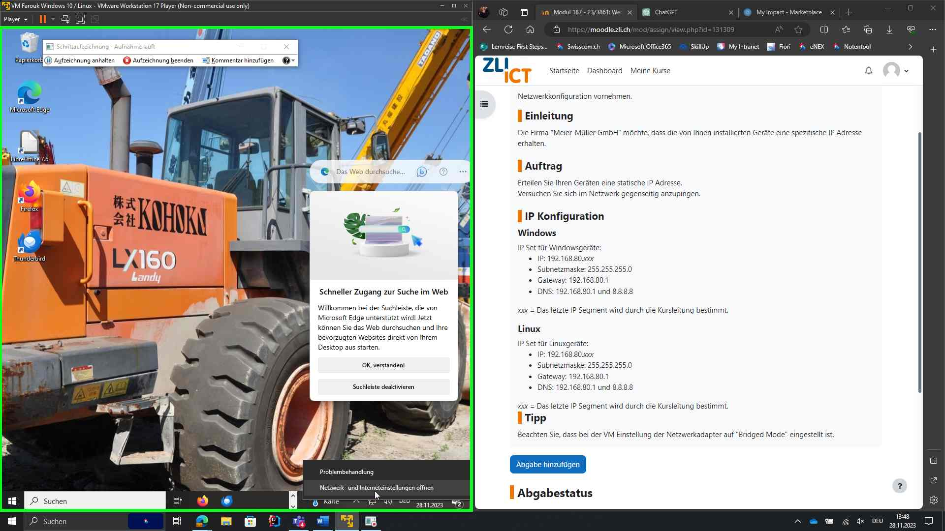

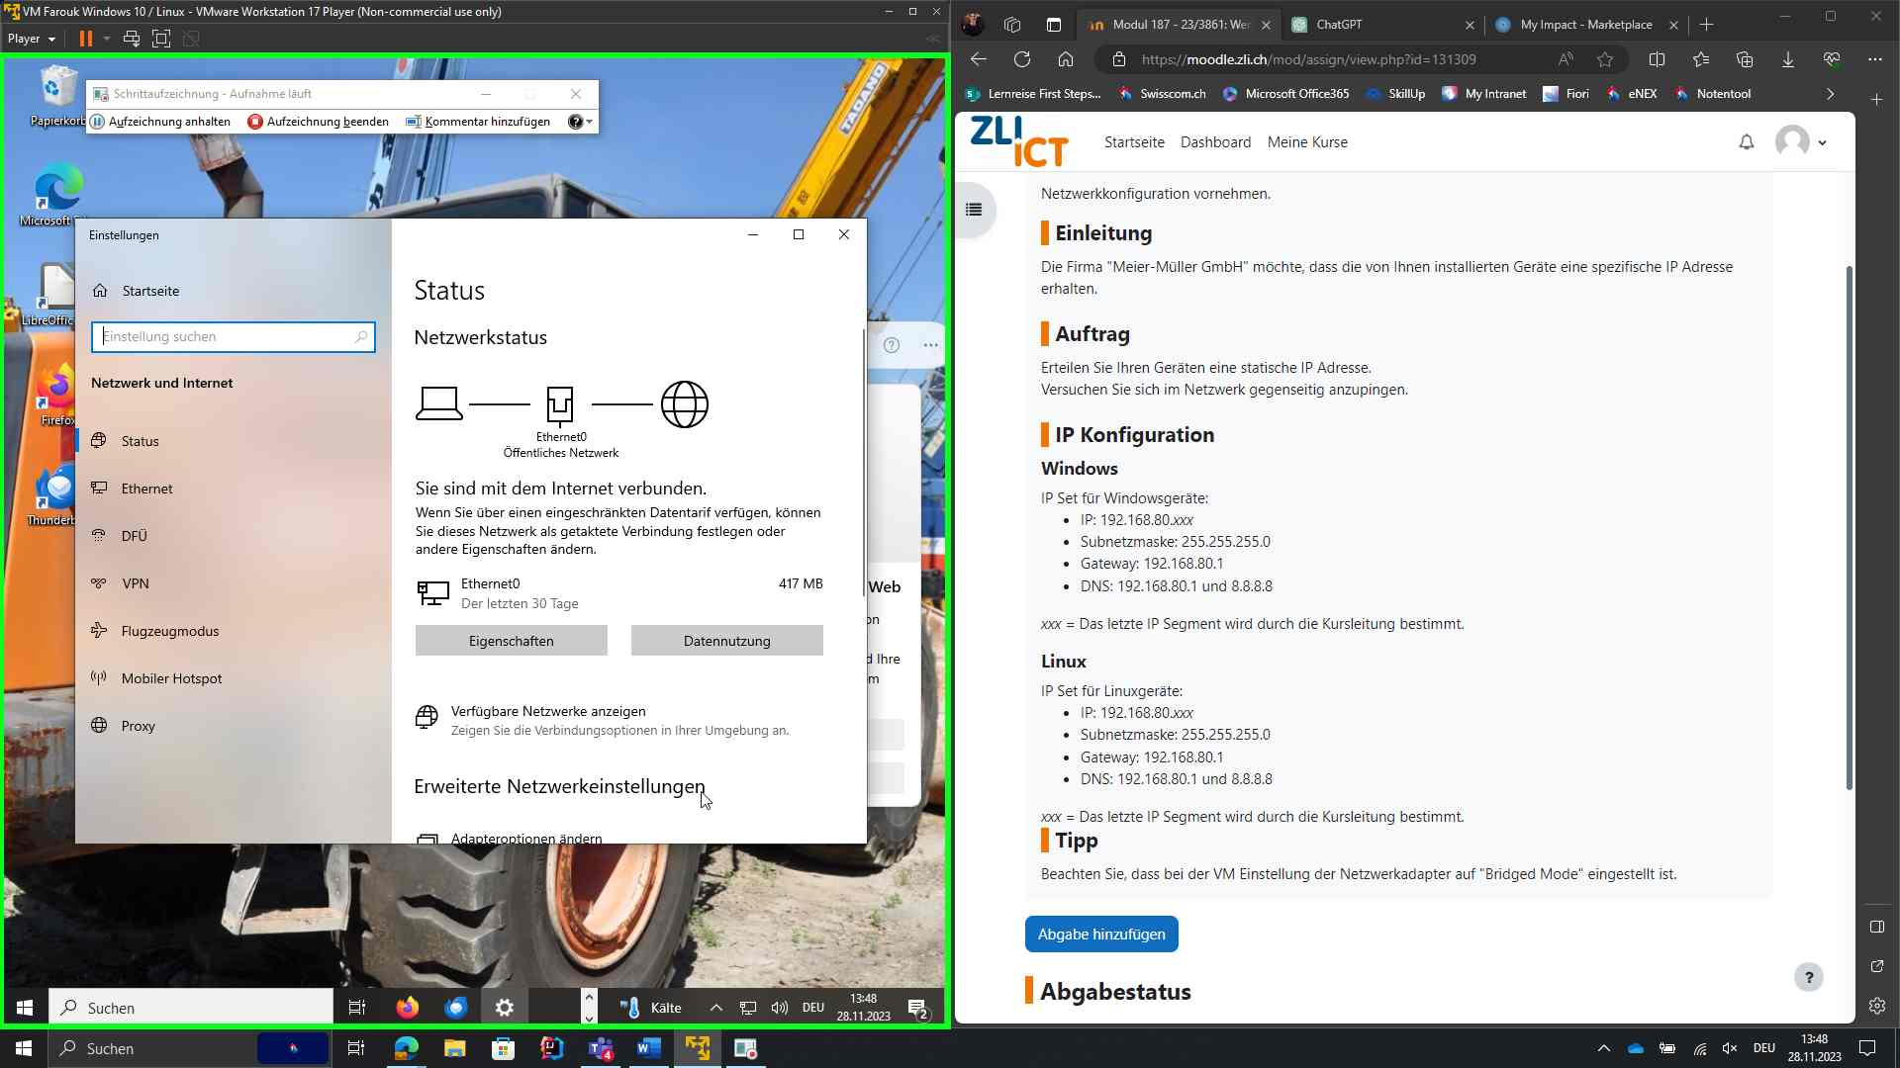

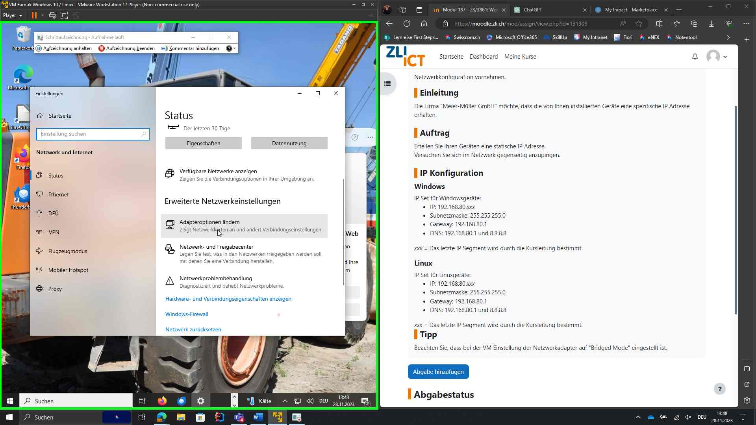

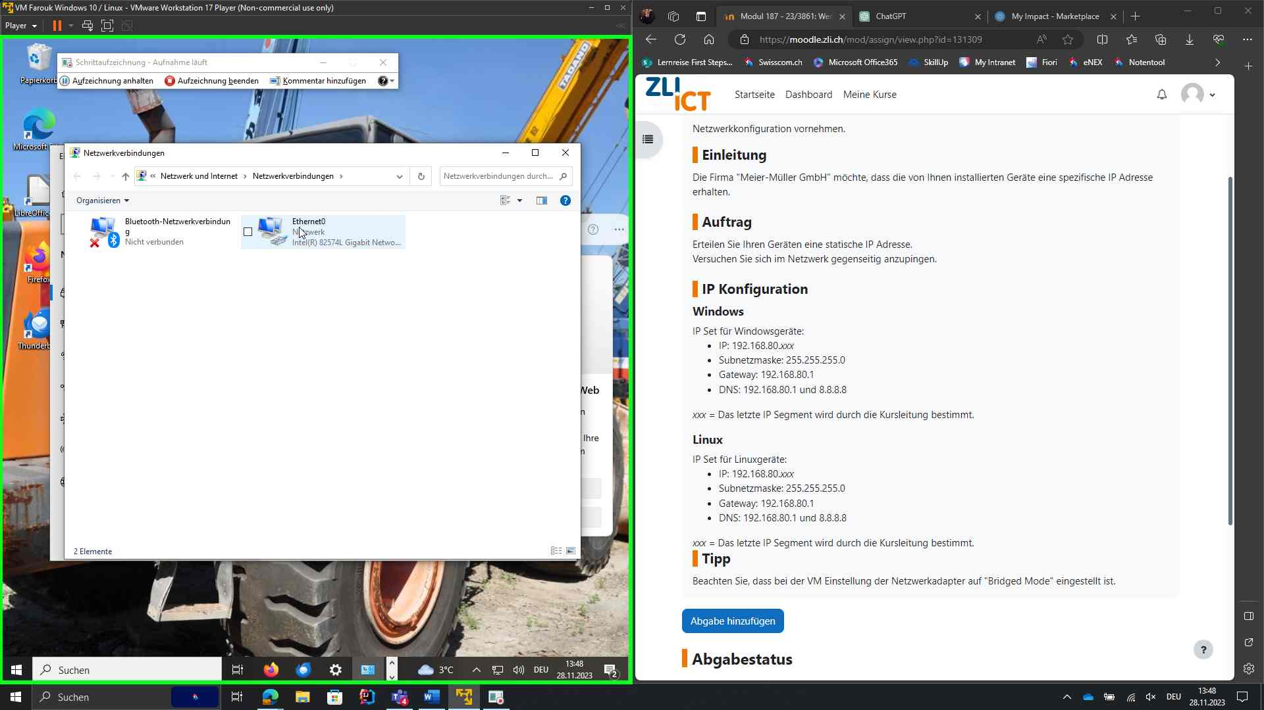

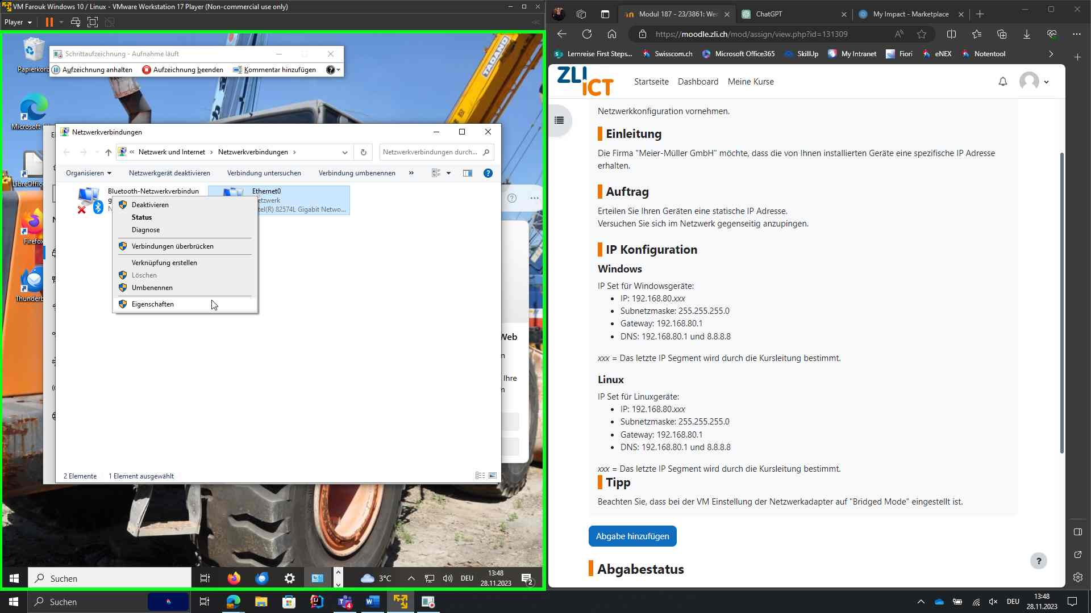

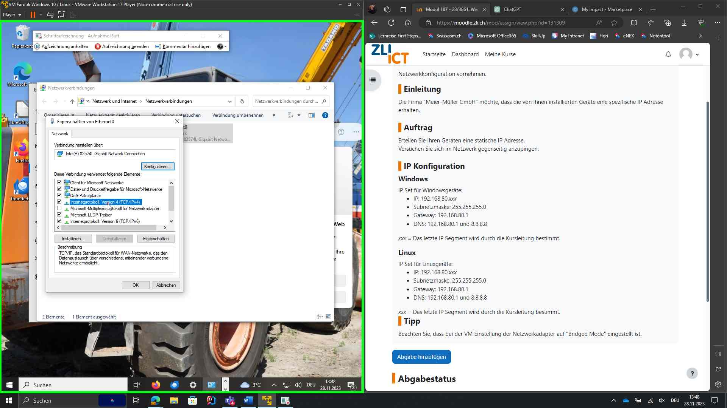

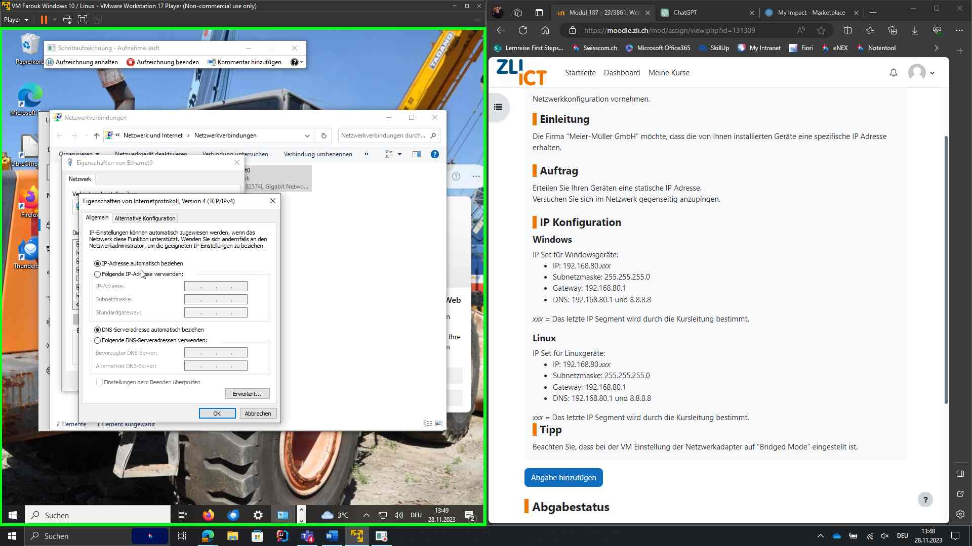

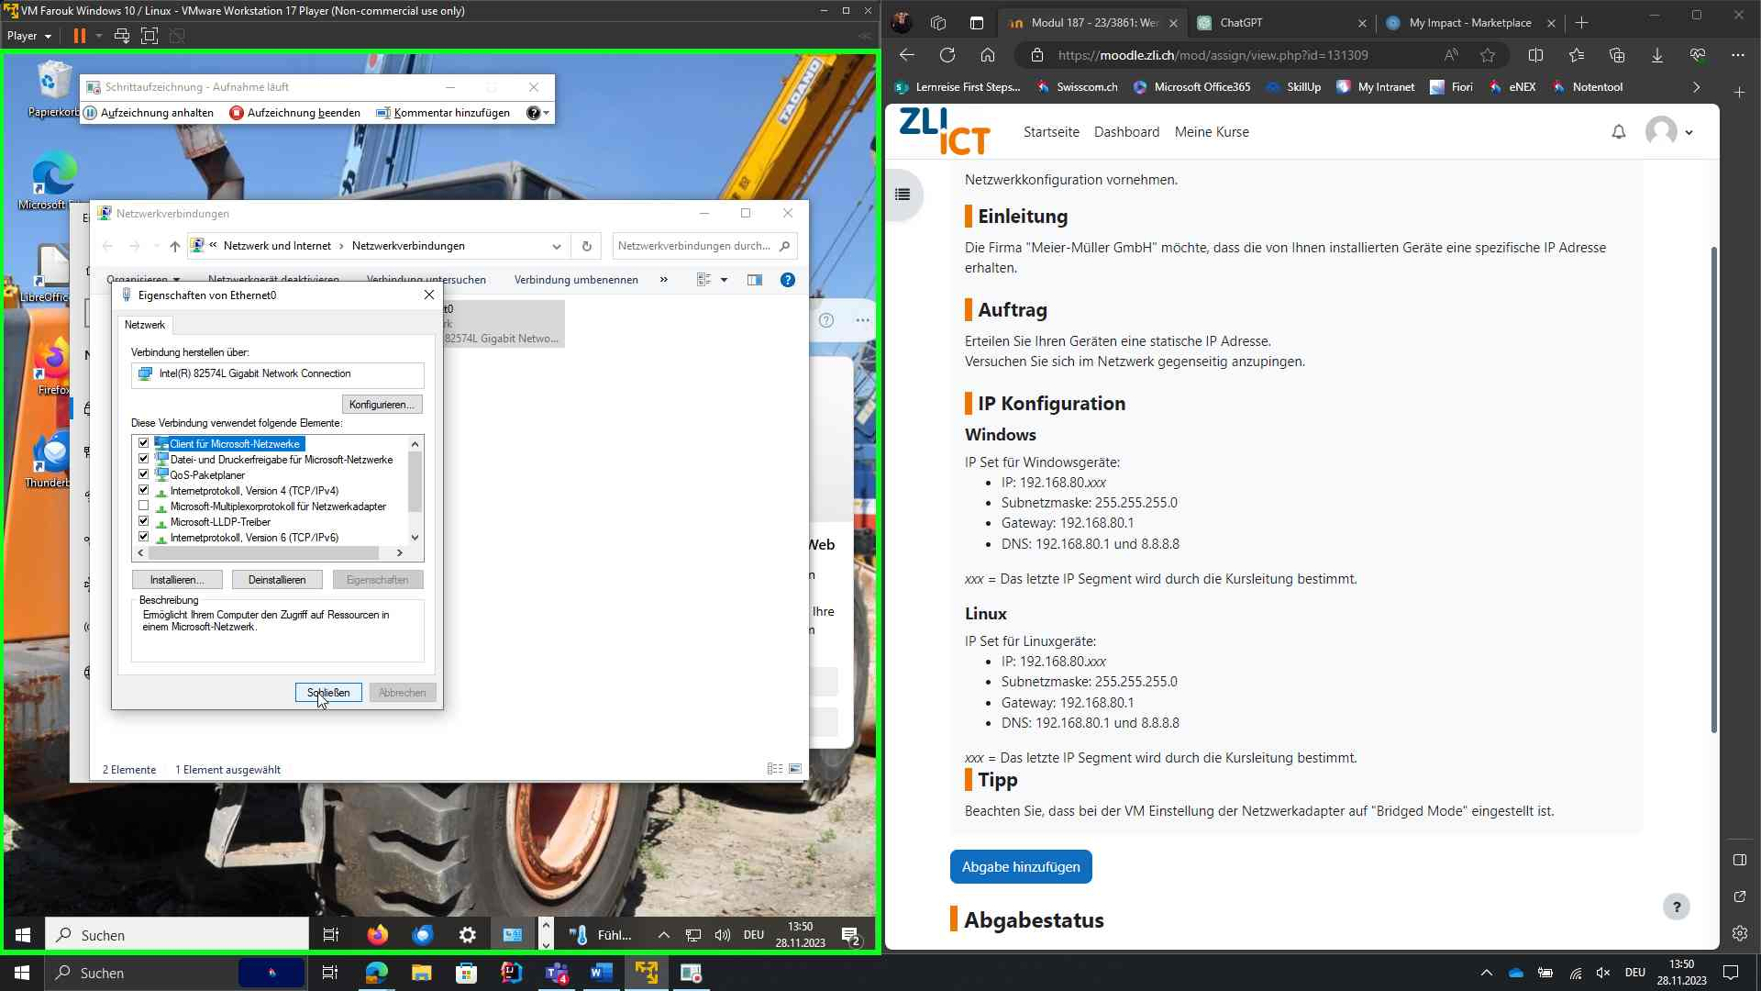

WENN MAN AM SCHLUSS NOCH EIN "**STANDARTGATEAWAY**" AUSWÄHLEN MÖCHTE, MUSS MAN DIE ERSTEN DREI FELDER GLEICH HABEN WIE BEI DER "**IP-ADRESSE**"

**AUSSERDEM SUBNETZMASKE IMMER: 255.255.255.0**

**BEVORZUGTE DNS-SERVER: 8.8.8.8**

**ALTERNATIVE DNS-SERVER:** Muss nicht definiert werden

BSP.: IP-Adresse: 192.168.150.xxx (xxx = beliebge Zahlen)

Subnetzmaske: 255.255.255.0

Standartgateaway: 192.168.150.xxx (xxx = beliebge Zahlen)

## ***WICHTIG FÜR DIE EINSTELLUNGEN BEI NETZWERKEN!!***

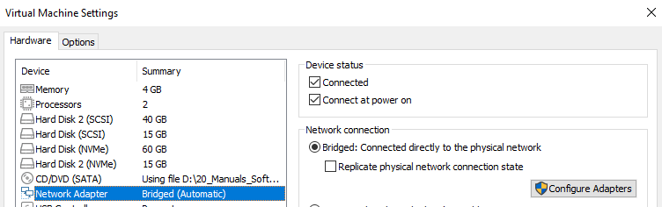

* 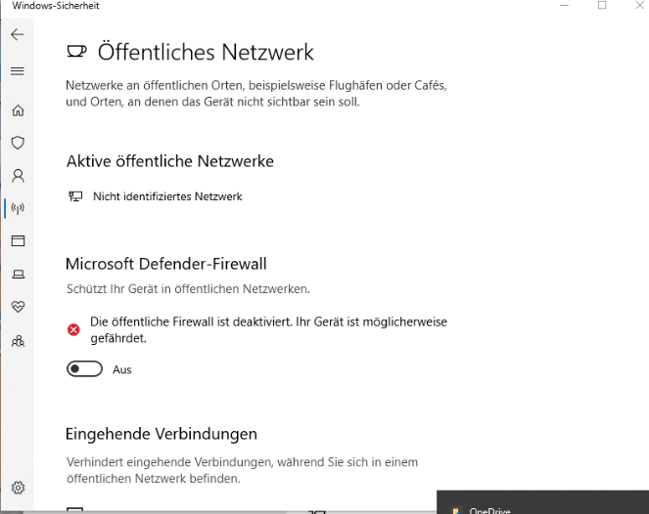Beachten Sie, dass bei der VM -Einstellung der Netzwerkadapter auf "Bridged Mode" eingestellt ist.
* Beachten Sie, dass bei einem "Ping" die Firewall ausgeschaltet ist in den Einstellungen

Formularende

# Dienste deaktivieren (Windows)

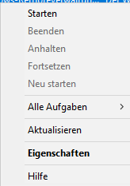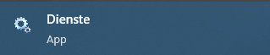Als erstes gibt man in der Suchleiste "Dienste" ein und öffnet das Programm auf dem Desktop. Nun sollte sich ein Fenster öffnen, indem man seine Dienste verwalten kann. Alternativ kann man auch die Tastenkombination Windows R drücken, dies öffnet dann das Programm "Ausführen". Dort kann man verschiedene Ausführbefehle eingeben, doch relevant für die Dienste ist der Befehl "services.msc". Wichtig ist hier, nicht die falschen Dienste zu deaktivieren! Nun sucht man seinen Dienst heraus, den man bearbeiten möchte und macht einen Rechtsklick auf den Dienst. Daraufhin öffnet sich ein PopUp-Feld, wo man verschiedene Dinge verwalten kann. Wenn man auf Eigenschaften klickt kann man mehrere Dinge verwalten, deaktivieren, aktivieren, usw. Für die normal Verwaltun nutzt man die Felder "Starten" bis "Aktualisieren".

net [Dienstname] stop 🡪 in der Konsole, um den Dienst zu beenden. **Jedoch nicht deaktiviert!!**

sc config "Dienstname" start= disabled 🡪 in der Konsole, um dienst zu **DEAKTIVIEREN!**

# Versteckte Dateien sowie Dateinamenerweiterungen in Explorer anzeigen (Windows)



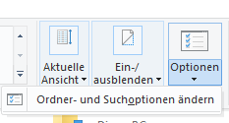Um versteckte und / oder ausgeblendete Ordner anzuzeigen muss man als erstes einmal den Explorer auf dem Desktop öffnen. Dies macht man, indem man die Tastenkombination Windows E drückt. Nun navigiert man im oberen Bereich des Explorers auf "Ansicht" 🡪 "Optionen" und dann auf "Ordner- und Suchenoptionen ändern". Nach diesem Schritt wird man auf ein neues PopUp-Feld geleitet, wo man in den "Erweiterten Einstellungen" den Toggle von "Versteckte Dateien …. *Nicht anzeigen"* auf Versteckte Dateien …. *anzeigen"* schiebt. Danach klickt man auf "Übernehmen" und dann auf "OK"



# Energiesparplan erstellen (Windows)

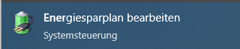Um einen neuen Energiesparplan zu erstellen, muss man wie bei allen anderen Applikationen etwas öffnen oder starten. Als erstes öffnet man das Programm "Energriesparplan bearbeiten", danach sieht man auf der linken Seite des Programmes einen Befehl namens "Energiesparplan erstellen". Nun wählt man seine Konfiguration aus, um den Energiesparplan zu erstellen.



# Standartprogramm für ".xlsx" und weitere Dateinamen festlegen

*Öffnen Sie die Windows-Einstellungen:*

*Drücken Sie die Windows-Taste und tippen Sie „Standard-Apps“ ein oder gehen Sie über das Startmenü zu den Einstellungen und wählen Sie „Apps“ > „Standard-Apps“.*

*Wählen Sie die Option zur Festlegung von Standard-Apps nach Dateityp:*

*In den „Standard-Apps“-Einstellungen scrollen Sie nach unten und klicken Sie auf „Standard-Apps nach Dateityp auswählen“.*

*Suchen Sie die Dateierweiterung .xlsx:*

*Scrollen Sie in der Liste der Dateitypen nach unten, bis Sie die Dateierweiterung .xlsx finden.*

*Wählen Sie LibreOffice Calc als Standardprogramm:*

*Klicken Sie auf die aktuelle App, die mit .xlsx Dateien verknüpft ist. Es erscheint ein Auswahlfenster.*

*Wählen Sie aus dieser Liste „LibreOffice Calc“. Falls LibreOffice Calc nicht sofort sichtbar ist, suchen Sie es in der Liste der verfügbaren Programme.*

# Wo finden Sie System Logdaten?

*Ereignisanzeige öffnen:*

*Drücken Sie die Windows-Taste und tippen Sie „Ereignisanzeige“ ein, oder drücken Sie Win + R, geben Sie eventvwr.msc ein und drücken Sie Enter.*

*Durchsuchen der Log-Kategorien:*

*In der Ereignisanzeige sehen Sie auf der linken Seite einen Navigationsbereich. Hier finden Sie verschiedene Kategorien wie „Windows-Protokolle“, „Anwendungs- und Dienstprotokolle“ und andere.*

*Unter „Windows-Protokolle“ finden Sie die wichtigsten Log-Kategorien wie „Anwendung“, „Sicherheit“, „Setup“, „System“ und „Vorwärtsereignisprotokoll“.*

*System-Logs anzeigen:*

*Klicken Sie auf „System“, um die Systemprotokolle zu öffnen. Hier finden Sie Ereignisse, die sich auf das gesamte System beziehen, wie Treiberprobleme, Hardwareausfälle, Systemfehler und mehr.*

*Sie können auch auf „Sicherheit“ klicken, um Sicherheitsbezogene Ereignisse wie Anmeldeversuche und Sicherheitsrichtlinienänderungen zu sehen.*

*Details der Ereignisse ansehen:*

*Klicken Sie auf ein Ereignis, um Details dazu zu sehen. Es werden Informationen wie der Ereignistyp, die Quelle, die Kategorie, die Ereignis-ID und eine Beschreibung angezeigt.*

*Filtern und Durchsuchen von Logs:*

*Sie können die Protokolle nach verschiedenen Kriterien filtern, um spezifische Ereignisse zu finden. Dazu können Sie auf „Aktion“ -> „Aktuelles Protokoll filtern...“ gehen und Ihre Filterkriterien auswählen*

***Am besten Win X und dann "Ereignisanzeige"***

*_______*

# Wo finden Sie Informationen über Ihre Festplatte und Partition?:

1. Drücken Sie `Windows-Taste + X` und wählen Sie "Datenträgerverwaltung".

2. In der Datenträgerverwaltung sehen Sie eine Übersicht Ihrer Festplatten und Partitionen.

# Finden Sie heraus ob alle Treiber sauber installiert sind und alle Geräte funktionieren. Welches Tool verwenden Sie dazu?

Drücken Sie Windows-Taste + R, um das Ausführen-Fenster zu öffnen.

Geben Sie devmgmt.msc ein und drücken Sie Enter. Dadurch wird der Geräte-Manager geöffnet.

Im Geräte-Manager sehen Sie eine Liste aller Hardwarekomponenten Ihres Systems.

Überprüfen Sie, ob bei irgendeinem Gerät ein gelbes Ausrufezeichen angezeigt wird, was auf ein Problem mit dem Treiber oder dem Gerät hindeutet.

# Installieren Sie Thunderbird oder ein Mailprogramm und stellen Sie diesen als Standardmailprogramm ein:

Um Mozilla Thunderbird zu installieren und als Standard-Mailprogramm unter Windows einzurichten:

1. Laden Sie Thunderbird von der offiziellen Website [thunderbird.net](https://www.thunderbird.net/) herunter.

2. Öffnen Sie die Installationsdatei und folgen Sie den Anweisungen.

3. Starten Sie Thunderbird und gehen Sie zu `Extras` > `Einstellungen`.

4. Wählen Sie "Thunderbird als Standard-Mail-App festlegen".

5. Falls nicht verfügbar, öffnen Sie `Windows-Einstellungen` (Windows-Taste + I).

6. Gehen Sie zu `Apps` > `Standard-Apps`.

7. Klicken Sie unter "E-Mail" auf die aktuelle App und wählen Sie „Thunderbird“.

# Installieren Sie eine Textbearbeitung (Notepad++) und stellen Sie Ihr System so ein, dass alle .txt Dateien damit geöffnet werden

1. Laden Sie Notepad++ von [notepad-plus-plus.org](https://notepad-plus-plus.org/) herunter.

2. Installieren Sie Notepad++ durch Öffnen der heruntergeladenen Datei.

3. Klicken Sie mit der rechten Maustaste auf eine .txt-Datei.

4. Wählen Sie „Öffnen mit“ > „Eine andere App auswählen“.

5. Wählen Sie Notepad++ und setzen Sie das Häkchen bei „Immer diese App verwenden, um .txt-Dateien zu öffnen“.

6. Bestätigen Sie mit „OK“.

# Öffnen Sie die Windows Datenträgerverwaltung und erstellen Sie 3 gleich grosse Partitionen.

Um drei gleich große Partitionen in der Windows Datenträgerverwaltung zu erstellen:

1. Drücken Sie `Windows-Taste + X` und wählen Sie "Datenträgerverwaltung".

2. Rechtsklicken Sie auf den Datenträger, den Sie partitionieren möchten, und wählen Sie „Neues einfaches Volumen “.

3. Geben Sie die Größe jeder neuen Partition an.

4. Nach der Verkleinerung, rechtsklicken Sie auf den unzugeordneten Speicherplatz und wählen Sie „Neues einfaches Volumen“.

5. Wiederholen Sie Schritt 4 für jede der drei Partitionen.

# Autostart bearbeiten für einen Benutzer:

shell:startup

# Autostart bearbeiten für alle:

shell:common startup 🡪 Befehl für "Ausführen"

# Um eine Partition von NTFS auf exFAT umzustellen, verwenden Sie die folgenden Schritte in der Windows-Eingabeaufforderung (cmd):

Öffnen Sie die Eingabeaufforderung als Administrator.

Geben Sie "diskpart" ein und drücken Sie Enter.

Geben Sie list volume ein und drücken Sie Enter, um die verfügbaren Laufwerke anzuzeigen.

Identifizieren Sie die Nummer des Volumens, das Sie umwandeln möchten.

Geben Sie select volume [Nummer] ein (ersetzen Sie [Nummer] mit der Nummer Ihres Volumens) und drücken Sie Enter.

Geben Sie format fs=exfat ein und drücken Sie Enter, um das Volume zu formatieren.

# *Was passiert mit der Dateigrösse auf der*[*Festplatte*](https://moodle.zli.ch/mod/page/view.php?id=131249)*, wenn Sie die Clustergrösse (Zuordnungseinheit) beim Formatieren erhöhen?*

Kurz zusammengefasst: Wenn Sie die Clustergröße beim Formatieren einer Festplatte erhöhen, führt dies zu einer größeren Speicherplatzverschwendung bei kleinen Dateien, da jede Datei mindestens ein Cluster belegt. Dies kann insgesamt zu einer Zunahme der belegten Festplattenkapazität führen, obwohl es bei großen Dateien zu einer effizienteren Speicherung kommen kann.

# Neue Benutzer und Gruppen

Benutzer / Gruppe hinzufügen: Tastenkombination Windows R 🡪 "lusrmgr.msc"

**Zu beachten!:**

* Wenn man einen Administrator hinzufügen möchte, sollte man ihn zuerst als neuen Benutzer machen und dann ihn zur Gruppe "Administratoren" hinzufügen.
* **IMMER "SYSTEM" UND "ADMINISTRATOREN" HINZUFÜGEN IN EINEN ORDNER ZUR BERECHTIGUNG**
* **IMMER RECHTE IN GRUPPEN MACHEN UND NIE AN EINZELNE PERSONEN**
* **BEI ADMINS 🡪 "KENNWORT LEUFT NIE AB" EINSCHALTEN**

## Benutzer erstellen

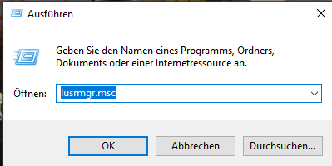

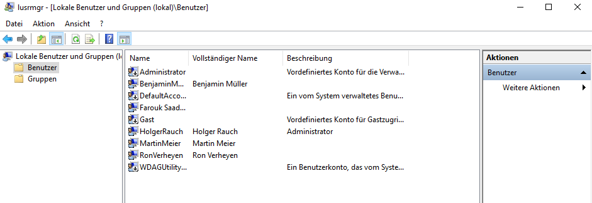

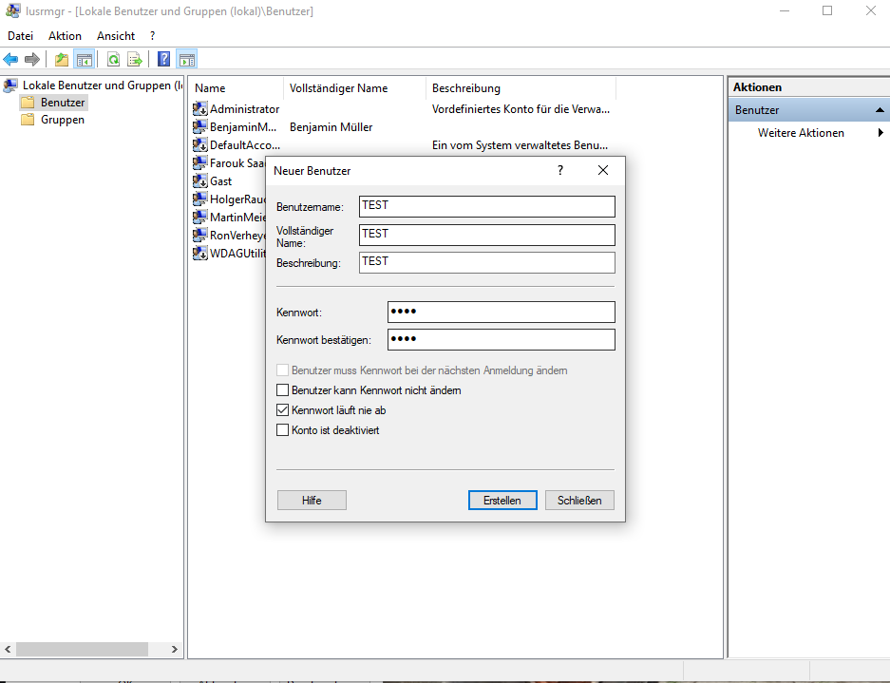

## Gruppe erstellen

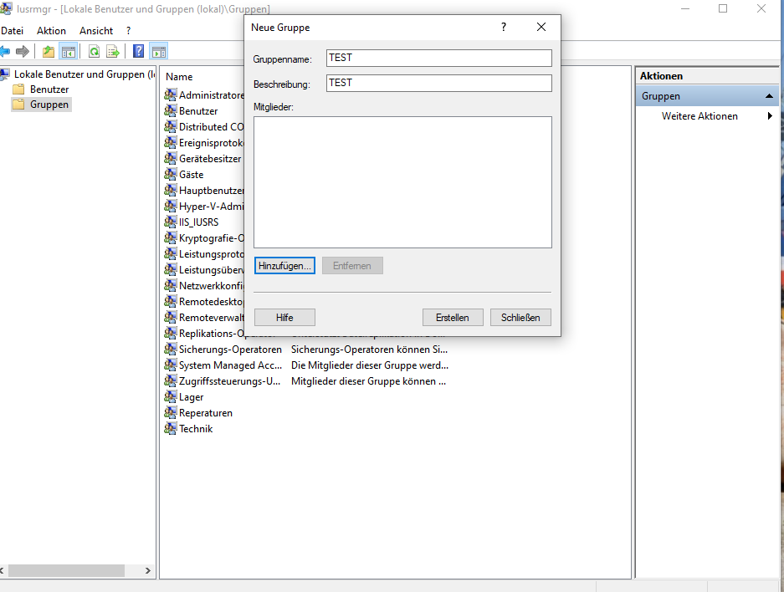

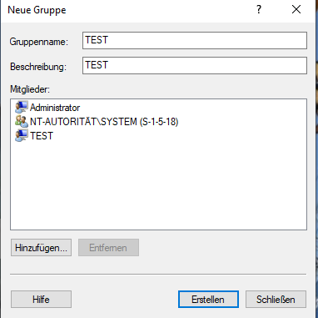

## Arbeitsordner

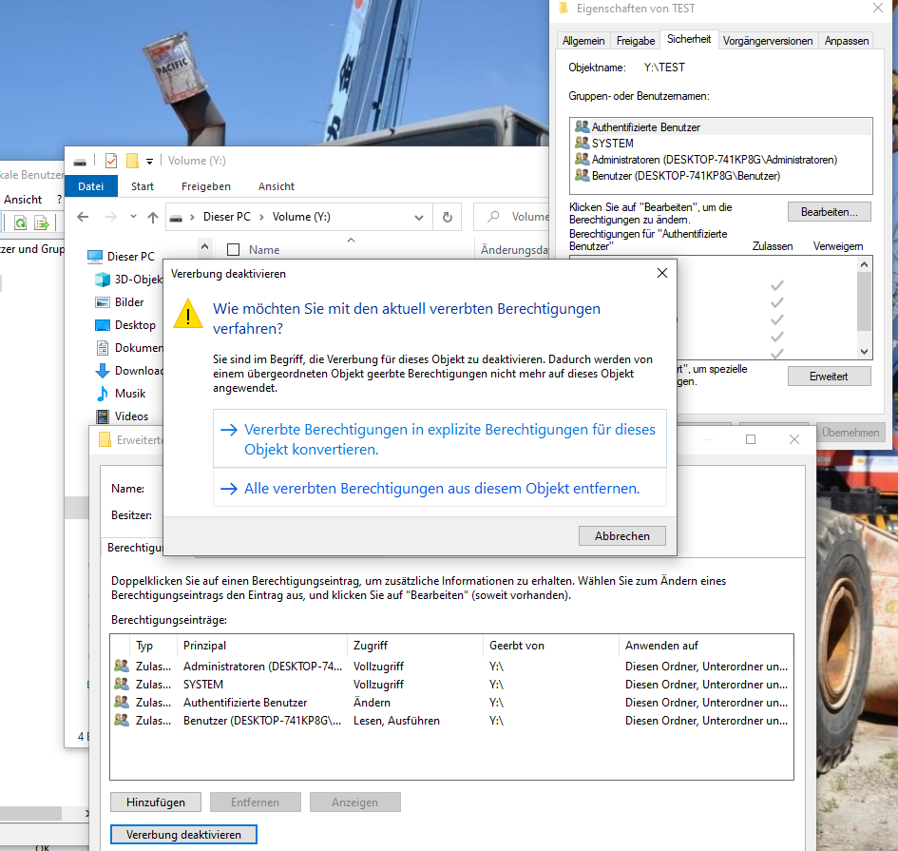



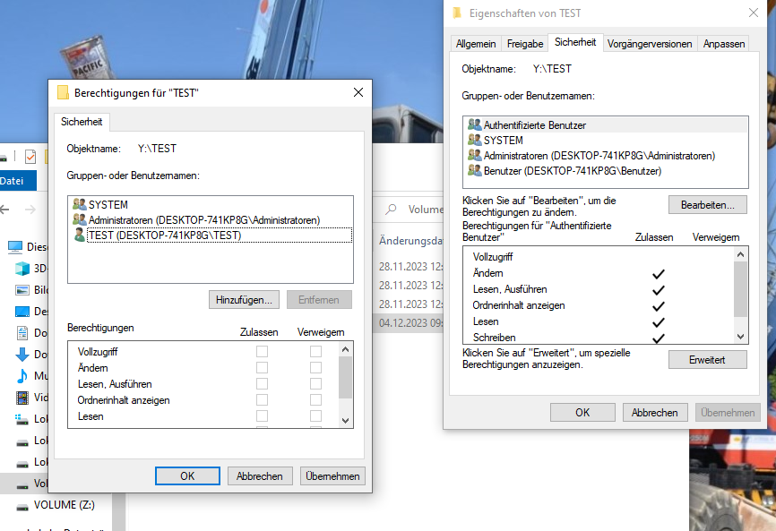



# **Persönliches Kennwort anpassen und einen Kennworthinweis hinterlegen**:

**INDEM MAN "SHIFT CTRL DELETE" DRÜCKT**

ODER

- Öffnen Sie die Einstellungen, indem Sie auf das Startmenü klicken und dann auf das Zahnradsymbol.

- Wählen Sie „Konten“.

- Gehen Sie im linken Menü zu „Anmeldeoptionen“.

- Unter „Kennwort“ finden Sie die Option, Ihr Kennwort zu ändern. Klicken Sie auf „Ändern“.

- Geben Sie Ihr aktuelles Kennwort ein und klicken Sie auf „Weiter“.

- Geben Sie Ihr neues Kennwort ein und erstellen Sie einen Kennworthinweis. Dieser Hinweis wird angezeigt, wenn Sie das Kennwort vergessen haben.

# 2. **Profilbild anpassen**:

- Öffnen Sie wieder die Einstellungen und wählen Sie „Konten“.

- Unter „Ihr Info“ finden Sie Ihr aktuelles Profilbild.

- Klicken Sie auf „Bild ändern“, um ein neues Bild auszuwählen oder ein Foto aufzunehmen.

# 3. **Persönlichen Autostart anpassen**:

- Drücken Sie gleichzeitig die Tasten „Ctrl + Shift + Esc“, um den Task-Manager zu öffnen.

- Wechseln Sie zum Tab „Autostart“.

- Hier sehen Sie eine Liste der Programme, die beim Starten von Windows automatisch ausgeführt werden.

- Sie können einzelne Programme deaktivieren, indem Sie sie auswählen und auf „Deaktivieren“ klicken

***ODER***!!

1. Drücken Sie die Windows-Taste + R, um das Ausführen-Fenster zu öffnen.
2. Geben Sie **shell:startup** ein und drücken Sie Enter. Dadurch wird der Autostart-Ordner geöffnet, in dem Sie Verknüpfungen zu Programmen platzieren können, die beim Start von Windows ausgeführt werden sollen.
3. Um ein Programm zum Autostart hinzuzufügen, erstellen Sie einfach eine Verknüpfung zu dem Programm in diesem Ordner. Rechtsklicken Sie dazu auf die ausführbare Datei des Programms, wählen Sie "Verknüpfung erstellen" und verschieben Sie diese Verknüpfung in den Autostart-Ordner.
4. Um ein Programm aus dem Autostart zu entfernen, öffnen Sie den Autostart-Ordner wie oben beschrieben und löschen Sie einfach die Verknüpfung des betreffenden Programms.

**Bad PDF und BAD USB**

**BAD PDF:** Dies bezieht sich typischerweise auf PDF-Dateien, die bösartigen Code enthalten. Wenn eine solche PDF-Datei geöffnet wird, kann der darin enthaltene Code ausgeführt werden, was zu verschiedenen Sicherheitsproblemen führen kann, wie dem Stehlen von Daten, dem Installieren von Malware oder dem Ausnutzen von Sicherheitslücken im PDF-Reader oder im Betriebssystem.

***Wie schützt man sich davor?***

*Um sich effektiv vor schädlichen PDF-Dateien zu schützen, konzentrieren Sie sich auf diese Kernmaßnahmen***:**

* Vorsicht bei unbekannten Quellen: Öffnen Sie keine PDFs von unbekannten oder nicht vertrauenswürdigen Absendern.
* Aktualisieren des PDF-Readers: Halten Sie Ihren PDF-Reader stets auf dem neuesten Stand, um Sicherheitslücken zu schließen.
* Verwendung einer Antivirensoftware: Nutzen Sie eine zuverlässige Antivirensoftware, die schädliche Dateien erkennen und blockieren kann.
* Deaktivieren von JavaScript in PDF-Readern: Da viele PDF-Angriffe JavaScript verwenden, sollten Sie JavaScript in Ihrem PDF-Reader deaktivieren, falls möglich.

Durch diese Schritte können Sie das Risiko, durch ein schädliches PDF-Dokument Schaden zu erleiden, erheblich reduzieren.

***_______________________***

**BAD USB:** Ein "BAD USB" bezieht sich auf USB-Geräte, die so programmiert wurden, dass sie sich als andere Arten von Geräten ausgeben, wie Tastaturen oder Netzwerkadapter, um schädliche Aktionen auszuführen. Wenn ein solches Gerät an einen Computer angeschlossen wird, könnte es automatisch Schadcode ausführen, sensible Daten stehlen oder unbemerkt Netzwerkangriffe durchführen.

***Wie schützt man sich davor?***

* Nur USB-Geräte anschliessen, die von dem Hersteller selbst oder von einem seriösen Händler gekauft wurden.
* Anti-Maleware auf dem neusten Stand halten, sodass die neusten Sicherheitslücken geschlossen werden können, die durch das Ausführen des USB-Gerätes auftreten können.
* Wenn man USB-Geräte von Dritten öffnet, sollte man dies nie auf seinem Hauptcomputer machen, sondern auf einem Computer, der im besten Fall keine Internetverbindung hat und keine wichtigen Dokumente, sowie auch Daten gespeichert sind.
* Man kann eine Sicherheitssoftware verwenden, die sicher stellt, dass alle Bedrohungen frühzeitig erkennt.
* In den Einstellungen von Windows kann oder besser gesagt muss man die AutoRun-Funktion deaktivieren.

# **Commands**

**ipconfig**: Zeigt alle Netzwerkadapter und deren Konfigurationen an.

**ipconfig** /**all**: Zeigt ausführliche Informationen zu allen Netzwerkadaptern an.

**ipconfig** /**release**: Gibt die IP-Adresse eines Netzwerkadapters frei.

**ipconfig** /**renew**: Erneuert die IP-Adresse eines Netzwerkadapters.

**nslookup**: Mit nslookup können Sie DNS-Abfragen durchführen, um Informationen zu IP-Adressen und Hostnamen abzurufen. Beispiele:

**nslookup example.com**: Zeigt die IP-Adresse für den Host "example.com" an.

**nslookup 8.8.8.8**: Zeigt den Hostnamen für die IP-Adresse "8.8.8.8" an.

**tracert (traceroute)**: Mit tracert können Sie den Pfad verfolgen, den Datenpakete von Ihrem Computer zu einem Zielrechner im Internet nehmen. Beispiel:

**tracert google.com**: Zeigt den Pfad zu "google.com" und die Verzögerung an jedem Hop.

**ping**: Der Ping-Befehl wird verwendet, um die Erreichbarkeit eines Hosts im Netzwerk zu überprüfen und die Antwortzeit zu messen. Beispiel:

**ping google.com**: Sendet Ping-Anforderungen an "google.com" und zeigt die Antwortzeit an.

**diskpart**: Dieser Befehl öffnet das DiskPart-Tool, mit dem Sie Festplatten und Partitionen auf Ihrem Computer verwalten können. Beispiele:

**list disk**: Zeigt alle physischen Laufwerke auf Ihrem Computer an.

**select disk 0**: Wählt das erste physische Laufwerk aus.

**list partition**: Zeigt alle Partitionen auf dem ausgewählten Laufwerk an.

**Create partition efi/primary/extended/logical/msr:** partitionen erstellen